Министерство общего и профессионального образования
Свердловской области
Государственное бюджетное профессиональное образовательное учреждение
Свердловской области
«Нижнетагильский педагогический колледж №2»

Публичный доклад
о деятельности ГБПОУ СО
«Нижнетагильский педагогический колледж № 2»
по итогам 2014-2015 учебного года

2015

- Общие сведения об образовательной организации
Наименование | Государственное бюджетное профессиональное образовательное учреждение среднего профессионального образования Свердловской области «Нижнетагильский педагогический колледж №2»
Юридический и фактический адреса | 622048, г. Нижний Тагил Свердловской области, ул. Коровина, 1
Учредитель | Министерство общего и профессионального образования Свердловской области
Устав | Устав государственного бюджетного профессионального образовательного учреждения Свердловской области «Нижнетагильский педагогический колледж №2», утвержден приказом Министерства общего и профессионального образовании Свердловской области от 17.08.2015 г. № 380 -д
Лицензия | Лицензия на право ведения образовательной серия 66 № 002206 выдана Министерством общего и профессионального образования Свердловской области деятельности 12.03.2012, рег. № 15535  .
Аккредитация | Свидетельство о государственной аккредитации выдано Министерством общего и профессионального образования Свердловской области регистрационный номер № 8717, серия №66А04, № 0000093, выдан Министерством общего и профессионального образования Свердловской области 25 сентября 2015 г. Срок действия – до 25 декабря  2021 г.
ФИО руководителя учреждения | Сибирякова Галина Леонидовна
Количество сотрудников в соответствии со штатным расписанием: | 79
Контактная информация | телефон, факс. 8 (3435) 33-76-41  адрес электронной почты. ntpk2@yandex.ru  сайт. http://www.ntpk2.narod.ru

- Цел ь и задачи деятельности колледжа на 2014-2015 учебный год.

Цель деятельности колледжа на 2014-2015 учебный год.
подготовка квалифицированных кадров в соответствии с ФГОС СПО с учетом потребностей регионального рынка труда
Задачи деятельности колледжа на 2014-2015 учебный год
- Организация образовательного процесса с учётом индивидуального уровня образованности каждого студента;
- Мониторинг реализации проекта по гражданско-патриотическому воспитанию;
- Реализация программы по профессиональной ориентации, содействию трудоустройству и профильному обучению.
- Совершенствование системы работы по подготовке специалистов для работы с детьми с особыми образовательными потребностями;

3. Кадровое обеспечение образовательного процесса. Характеристика педагогического коллектива
Образовательный процесс в колледже полностью обеспечен квалифицированными кадрами. Общая численность педагогических работников – 27 человек, из них на условиях внешнего совместительства – 2 человека, что составляет – 7,4 %. Административно-управленческий аппарат , задействованный в образовательном процеесе , составляет – 6 человек. Из учебно-вспомогательного персонала в реализации образовательного процесса участвуют 3 человека на правах внутренних совместителей.
Возглавляет коллектив - Г.Л. Сибирякова. 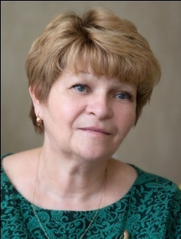
Руководитель учреждения аттестован на соответствие занимаемой должности.
Стратегический подход к управлению коллективом позволяет колледжу готовить конкурентоспособных специалистов для системы образования Свердловской области, для логистических систем различной организационно-правовой формы собственности. Галина Леонидовна награждена: медалью ордена «За заслуги перед отечеством II степени», нагрудным знаком «Отличник народного просвещения», почетной грамотой главы города Нижний Тагил, почетной грамотой Министерства общего и профессионального образования Свердловской области.
Коллектив Нижнетагильского педагогического колледжа №2 отличается высокой квалификацией и профессионализмом.
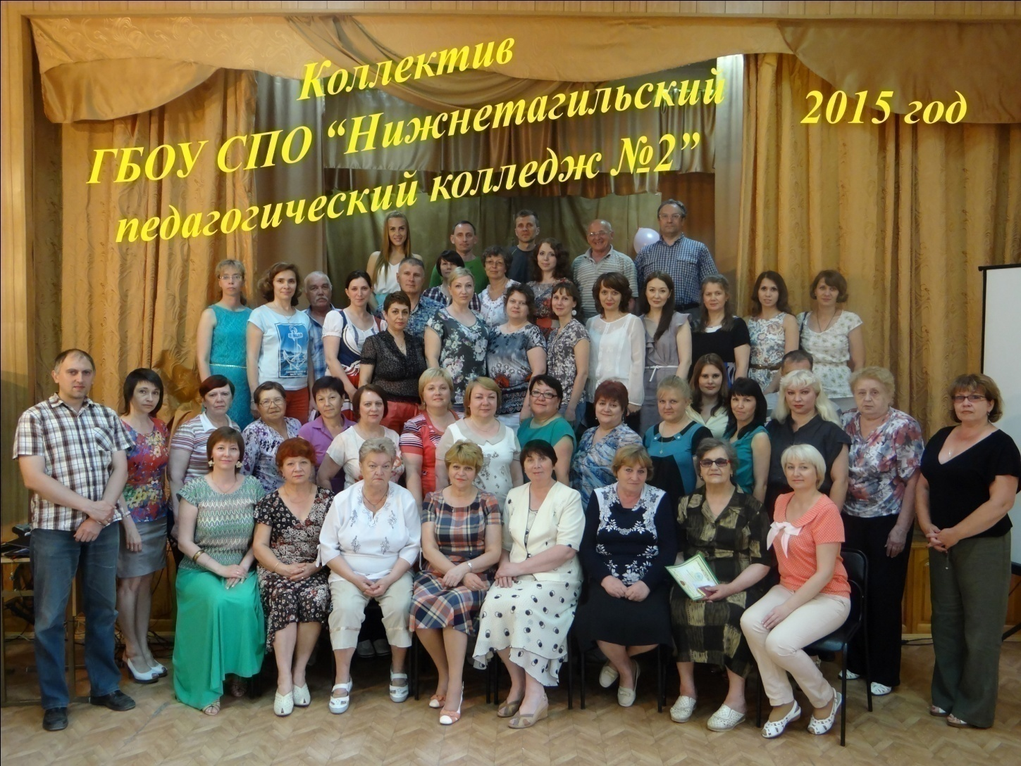Уровень квалификации кадров:
Общее количество аттестованных педагогов по должности «преподаватель» – 28 человек (77, 3 %), из них: имеют высшую квалификационную категорию – 16 человек (43,3 %), первую квалификационную категорию – 12 человек (34 %). 2 человека (5, 7 %) аттестованы на соответствие занимаемой должности. 6 человека (17 %) – не аттестованы, так как стаж работы по должности «преподаватель» составляет менее 2 лет.
Уровень квалификации кадров 15 человек (43,3 %) – высшая квалификационная категория; 12 человек (34 %) – первая квалификационная категория ; 2 человека (5, 7 %) – соответствие занимаемой должности; 6 человека (17 %) – не аттестованы (стаж работы в должности менее 2-х лет)

Педагоги с высшей квалификационной категорией входят в Состав Областного банка экспертов, участвуют в оценке профессиональной деятельности педагогов Горнозаводского округа Свердловской области.
Возрастной ценз педагогических кадров:
до 25 лет – 2 | до 30 лет - 2
до 35 лет – 1 | до 40 лет - 8
до 45 лет – 8 | до 50 лет – 2
до 55 лет – 5 | до 60 лет – 3
от 60 лет и старше – 4
Возрастной ценз педагогических кадров

Педагогический стаж
до 5 лет – 7 | до 10 лет – 3
до 20 лет – 7 | до 25 лет – 5
до 30 лет - 4 | более 30 лет – 9
Педагогический стаж

Образовательный ценз
с высшим образованием | 35 (100 %)
кандидат наук | 1(2,8 %)
магистр по направлению «Педагогика» | 3(8,5%)
магистр по направлению «Менеджмент» | 9 (25,7 %)
магистр по направлению «Педагогическое образование» | 3(8,5%)
магистр по направлению «Филологическое образование» | 1(2,8 %)
Награды педагогического коллектива
нагрудный знак «Отличник народного просвещения» | 4
медаль ордена «За заслуги перед Отечеством II степени» | 2
Почётная грамота министерства общего и профессионального образования Свердловской области | 18
Грамота Министерства по физической культуре, спорту и туризму Свердловской области | 4
Почетная грамота Министерства образования и науки РФ | 6

Повышение квалификации педагогов
В колледже ведется целенаправленная работа по повышению квалификации и профессионального мастерства педагогов.
В 2014 - 2015 году использовались различные формы повышения квалификации педагогов.
Статистическая информация по повышению квалификации за период август- июль 2014-2015 учебный год
N  п/п | Наименование программы повышения квалификации | Ф.И.О. преподавателя | сроки
1. | Проектирование и реализация электронных курсов дистанционного обучения | Котельникова Н.Н. | 20.08.2014 - 22.08.2014;
 |  | Ступникова М.В.
2. | Образовательная робототехника | Лыжина Н.Г. | 17.06.2015 -19.06.2015
 |  | Сибирякова Г.Л.
 |  | Петрова Н.А.
 |  | Поляренко Н.А.
 |  | Тельпухова О.В.
 |  | Мартынова Т.А.
 |  | Буркова Е.Е.
 |  | Смирнова В.М.
 |  | Зацепина А.В.
3. | Образовательная робототехника в основном общем образовании | Поляренко Н.В. | 11.03.2015 – 13.03. 2015;
4. | Подготовка педагогов УНПО и УСПО к реализации федеральных государственных образовательных стандартов Вариативный модуль «Инновационные образовательные технологии в процессе реализации ФГОС НПО/СПО» | Тельпухова О.В. | 15.09.2014 - 26.09.2014
Антропович Е.В.
.
 |  | Питеркина Ю.С.
 |  | Бренер Т.А.
 |  | Замятина Е.Е.
 |  | Мехоношина О.В.
 |  | Ладыгина Е.Г
5. | Социализация в профессиональных образовательных организациях: система работы, технологии | Смирнова В.М. | 22.09.2014 – 18.10.2014;
6. | Особенности психолого-педагогической работы с детьми–сиротами и детьми, оставшимися без попечения родителей | Ахматьянова А.Р. | 06.10.2014 - 18.10.2014;
7. | Информационные библиотечные технологии | Корсакова И.А. | 14.11.2014 – 15.11.2014
8. | Складская логистика. Управление запасами | Массанова Е.В. | 36 часов
9. | Организационно-педагогическое сопровождение профессионального самоопределения обучающихся в системе непрерывного образования | Массанова Е.В. | 5 – 6 февраля 2015, 26-27 марта 2015;
10. | Психолого-педагогическое сопровождение детей из социально-неблагополучных семей | Смирнова Д.Н. | февраль 2015
11. | Начальник санитарного поста | Хорзеева Л.А. | 09.02.2015 – 13.02.2015
12. | Размещение заказов для гос. и муницип. нужд в соответствии с ФЗ РФ №44-ФЗ | Превысоков А.В. | 09.02.2015 – 13.02.2015
13. | Охрана труда для руководителей и специалистов предприятий и организаций | Превысоков А.В. | 17.02.2015 – 19.02.2015
14. | Методика преподавания дисциплин профессионального цикла по информационным технологиям в среднем профессиональном образовании | Петрова Н.А. | 17.03.2014 – 27.03.2014
 |  | Поляренко Н.В.
15. | Начальник штаба гражданской обороны | Превысоков А.В. | 02.03.2015 – 13.03.2015
16. | Организация и сопровождение процесса аттестации педагогических работников в образовательной организации | Тельпухова О.В. | 27.03.2015
17. | Начальник звена пожаротушения | Нестёркин М.В. | 16.03.2015 – 20.03.2015
18. | Методология и практика государственно-общественного управления в образовательном учреждении | Лыжина Н.Г.
 |  | Петрова Н.А.
 |  | Тельпухова О.В.
19. | Подготовка педагогов учреждений среднего профессионального образования к реализации федерального государственного образовательного стандарта профессионального образования» Вариативный модуль «инновационные образовательные технологии в процессе реализации федеральных государственных образовательных стандартов среднего профессионального образования» | Захаричева Е.В. | 05.05.2015 – 19.05.2015
 |  | Захаричева Л.А.
 |  | Перезолов А.Е.
 |  | Бузмаков О.И.
 |  | Нестёркин М.В.
20. | Особенности реализации государственно-общественного характера управления в дошкольной образовательной организации | Петрова Н.А. | 06.07.15 – 16.07.15
 |  | Лыжина Н.Г.
 |  | Тельпухова О.В.
21. | Современные педагогические технологии в условиях реализации федерального государственного образовательного стандарта | Мартынова Т.А. | 27.07.2015 – 31.07.2015
 |  | Низкова Е.Р.
 |  | Журавлёва О.А.
 |  | Буркова Е.Е.
22. | Развитие профессиональной компетентности экспертов по вопросам аттестации педагогических работников | Замятина Е.Е. | 29.10.2015 – 30.10.2015
 |  | Герлин О.Л.
 |  | Бренер Т.А.
 |  | Мехоношина О.В.
 |  | Перезолов А.Е.
 |  | Низкова Е.Р.
 |  | Поляренко Н.В.
 |  | Лыжина Н.Г.
 |  | Тельпухова О.В.
 |  | Сибирякова Г.Л.
23. | Проектирование образовательного процесса в условиях введения и реализации федерального государственного образовательного стандарта дошкольного образования | Бренер Т.А. | 16.11.2015 – 20.11.2015

Статистическая информация по повышению квалификации за период август- июль 2014-2015 учебный год
N  п/п | Наименование программы профессиональной переподготовки | Ф.И.О. преподавателя | сроки
 | Воспитатель дошкольной организации | Массанова Е.В. | 03.10.14 - 13.12. 2014

Статистическая информация по повышению квалификации за период август- июль 2014-2015 учебный год
N  п/п | Наименование программы стажировки | Ф.И.О. преподавателя | сроки
 | Управление логистическими процессами торгового предприятия | Герлин О.Л. | 24.10.2014 – 25.10.2014
 |  | Антропович Е.В.
 |  | Тельпухова о.В.
 |  | Низкова Е.Р.
 |  | Буркова Е.Е.
 | Инновационные технологии в дополнительном образовании детей | Журавлёва О.А. | 16.03.2015 – 17.03.2015
 |  | Лыжина Н.Г.
 |  | Буркова Е.Е.
 |  | Низкова Е.Р.
 |  | Герлин О.Л.
 |  | Массанова Е.В.
 |  | Корсакова И.А.
 | Деятельностный подход в преподавании профессиональных дисциплин по специальности «Педагогика дополнительного образования» | Корсакова И.А. | 26.06.2015 – 27.06.2015
 |  | Герлин О.Л.
 |  | Низкова Е.Р.
 |  | Буркова Е.Е.
 |  | Лыжина Н.Г.
 |  | Массанова Е.В.

Таким образом, в 2014-2015 учебном году прошли повышение квалификации по 21 программам повышения квалификации, по одной программе переподготовки, по 3 программам стажировки.
Таким образом, в 2014-2015 учебном году педагоги колледжа прошли повышение квалификации по 15 программам повышения квалификации, по 2 программам стажировок, приняли участие в 10 семинарах, в 10 НПК разного уровня, в 7 профессиональных конкурсах, в 3 вебинарах, в 2 информационно-методических днях, в 1 форуме, в 3 педагогических чтениях, в 3 фестивалях.

- Условия для организации образовательного процесса
ГБОУ СПО «Нижнетагильский педагогический колледж № 2» расположен в городе Нижний Тагил по адресу: ул. Коровина, 1. Колледж располагает современной материально-технической базой, учебно-методической литературой для реализации программ подготовки специлистов среднего звена по специальностям : Специальное дошкольное образование, Физическая культура, Педагогика дополнительного образования, Иностранный язык Операционная деятельность в логистике. Материальная база соответствует лицензионным требованиям по реализуемым специальностям.
Колледж располагает: 18 учебными кабинетами :
•​ аудитория 1. Кабинет ПМ 03. Методика обеспечения процесса физического воспитания - 1 ед. (31,8 кв.м.);
Кабинет оснащён: телевизор Витязь инв.№010104000087
•​ аудитория 7. Кабинет ПМ Преподавание физической культуры по основным общеобразовательным программам - 1 ед. (40.3 кв.м.);
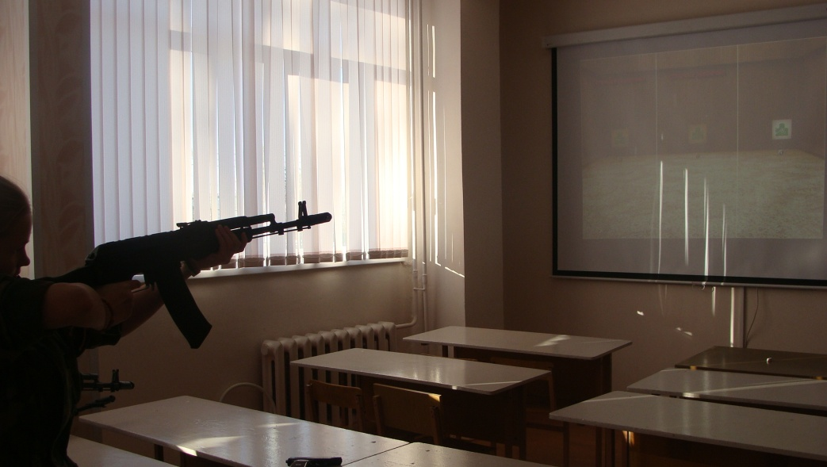
Кабинет оснащён мультимедийным оборудованием:
1. проектор инв. №010134000131
2. лазерная камера инв.№010134000127
3. экран настенный инв.№010134000132
3. колонки инв. №010134000126
4. жалюзи инв. №010136000123, №010136000124
•​ аудитория 20. Кабинет дисциплин общеобразовательного цикла – 1 ед. (48.6 кв.м.) ; 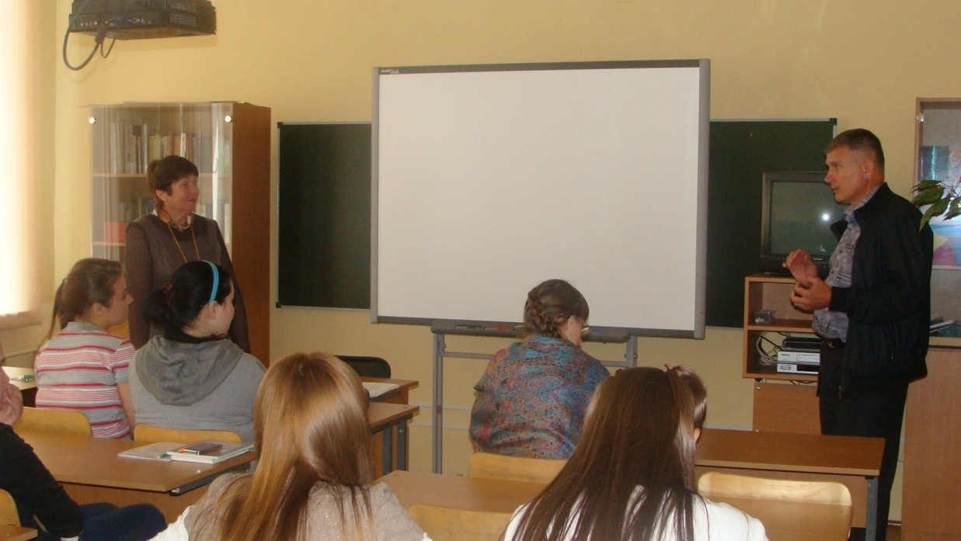
Кабинет оснащён мультимедийным оборудованием:
1.Проектор инв.№0000000480
2.Интерактивный комплекс инв.№010134000028
3.Ноутбук инв.№010134000041
4.Видеомагнитофон инв.№0000000021
5.Доска настенная инв.№010106000152
6.Компьютеры инв. №0000000759-0000000767
7. Телевизор Горизонт инв.№0101400090
Выход в Интернет имеется со всех рабочих мест.
•​ аудитория 21. ПМ.01. Организация мероприятий, направленных на укрепление здоровья и физическое развитие детей с ограниченными возможностями здоровья и с сохранным развитием – 1 ед. (38,6 кв.м ) с лаборантской – 1 ед. (10,4 кв.м.);
Кабинет оснащён: Телевизор Витязь инв.№01014000086
•​ аудитория 22. Кабинет общепрофессиональных дисциплин – 1 ед. (47,2 кв.м.);
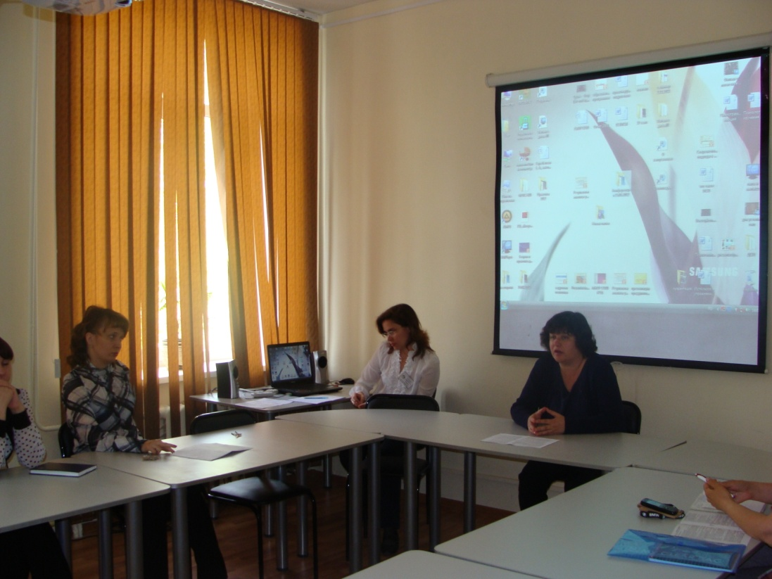
Кабинет оснащён: мультимедийным оборудованием (проектор инв.№010100000001; экран инв.№010106000164).
•​ аудитория 23. Кабинет общепрофессиональных дисциплин - 1 ед.;
Кабинет оснащён: Кассетный магнитофон с CD плеером инв.№0000000582
•​ аудитория 24. ПМ Организация и проведение внеурочной работы и занятий по программам дополнительного образования в области физической культуры - 1 ед. (33,1 кв.м.);
Кабинет оснащён: Стол однотумбовый инв.№010136000112;Телевизор нв.№010104000119
•​ аудитория 26. Кабинет иностранного языка - 1 ед. (18,6 кв.м.)
•​ аудитория 27. ПМ.03. Обучение и организация различных видов деятельности и общения детей с ограниченными возможностями здоровья - № 27– 40.8 кв.м.) с лаборантской – 1 ед. (17,2 кв.м.);
Кабинет оснащён: Телевизор инв.№0000000397
•​ аудитория 28. ПМ 02. Оптимизация ресурсов организаций (подразделений), связанных с материальными и нематериальными потоками – 1 ед. (33,9.кв.м.);
Кабинет оснащён: монитор инв.№0000000527; системный блок инв.№0000000532;
•​ аудитория 29. ПМ 03. Оптимизация ресурсов организаций (подразделений), связанных с материальными и нематериальными потоками – 1 ед. (36,0 кв.м.);
Кабинет оснащён: набор мебели «Агат» инв. №010106000154; телевизор инв. №0000000447
•​ аудитория 30. ПМ02. Обучение и организация различных видов деятельности и общения детей с сохранным развитием – 1 ед. (36.8 кв.м.) с лаборантской – 1 ед. (11,6 кв.м.);
Кабинет оснащён: комплект Монтессори материалов инв.№0000000491; комплект Монтессори материалов инв.№010109000001
аудитория 31. ПМ. 05. Методическое обеспечение образовательного процесса и ПМ.06 Обучение и организация познавательно-исследовательской деятельности дошкольников с сохранным развитием – 1 ед. (38, кв.м.) с лаборантской – 1 ед. (10.5 кв.м.);
Кабинет оснащён: комплектом ученической мебели инв.№ 0000000553; комплектами ученической мебели инв.№010106000130-№010106000143; телевизор «Сокол» инв.№0000000448; Аквариум инв.№0000000551
аудитория 35. Дисциплины общего гуманитарного и социально-экономического цикла -1 ед. (35,2 кв.м.);
Кабинет оснащён: Телевизор «Сокол» инв.№0000000449, доска аудиторная инв.№0000000552.
•​ аудитория 37. Кабинет дисциплин общеобразовательного цикла - 1 ед. (49.0 кв.м.); 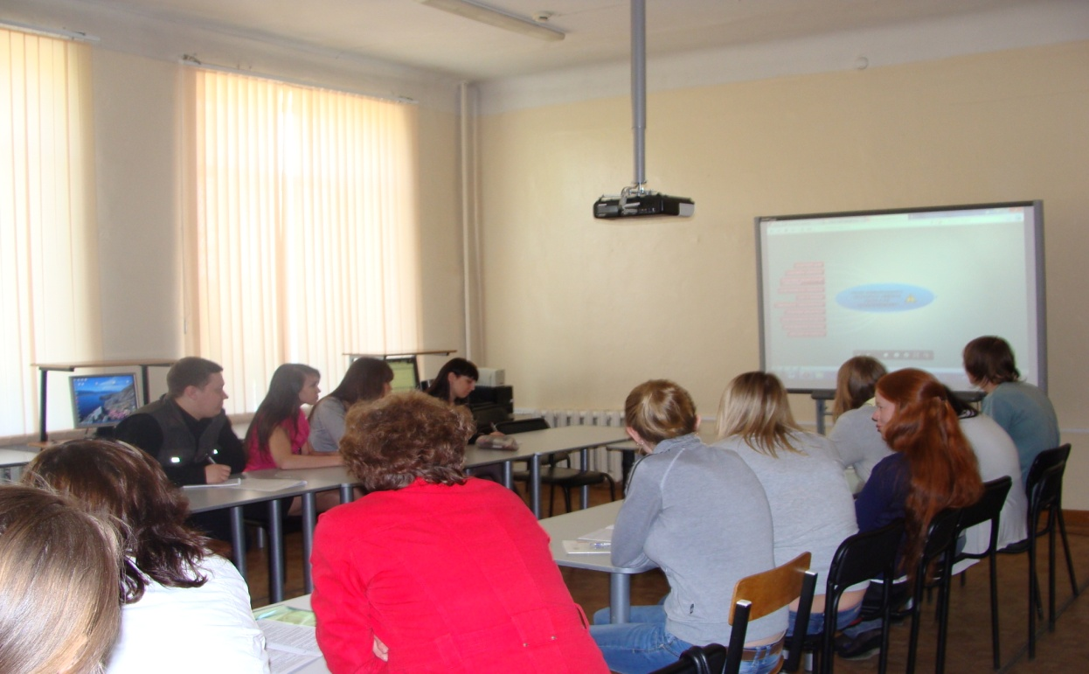
Кабинет оснащён: мультимедийным оборудованием (проектор инв.№0000000525 + интерактивная доска инв.№0000000524) и компьютерами (системный блок инв.№010124000006,№010124000005, №010124000004, №010124000003, №010124000001 мониторы инв. №0000000469, №0000000471, №010104000124, №010104000123, №010104000107, №010104000102. Стойка для интерактивной доски инв. №010106000151. Стол учителя инв.№010106000147.
Выход в Интернет имеется со всех рабочих мест
•​ аудитория 38. Кабинет МДК. 02.03. Практикум по художественной обработке материалов и изобразительному искусству – 1 ед. (38, кв.м.) с лаборантской – 1 ед. (10.5 кв.м.);
Кабинет оснащён: Доска аудиторная инв.№0000000443, телевизор инв.№010104000125.
•​ аудитория 39. Кабинет ПМ 01. Планирование логистического процесса в организациях и их подразделениях - 1 ед. (41,5 кв.м.);
•​ аудитория 41. «Взаимодействие с родителями (лицами их замещающими) и сотрудниками образовательного учреждения» – 1 ед. (36,0 кв.м.).
Кабинет оснащён: Телевизор LCD монитор ж/к инв.№010104000103; видеомагнитофон инв.№01010400093.
библиотекой: 1ед; площадь – 93,52 кв. м.: читальный зал (с выходом в сеть Интернет), архив библиотеки.
2 мастерскими (лабораториями):
•​ аудитория 25. Информатики и информационно-коммуникационных технологий - 1 ед. (65,4 кв.м) с лаборантской – 1 ед. (12,6 кв.м.);
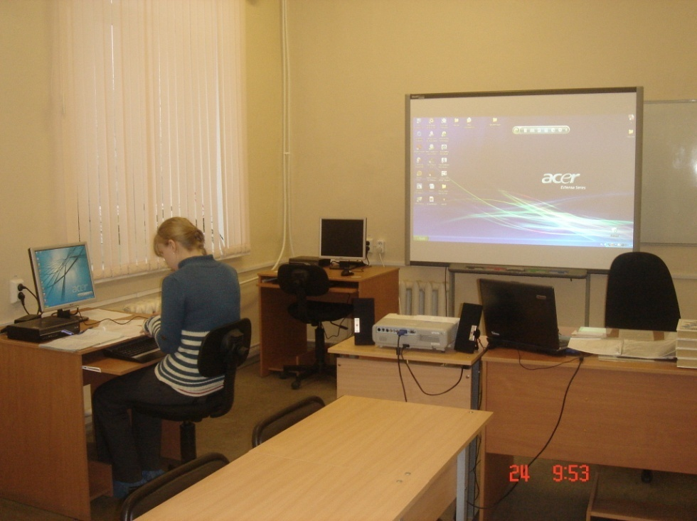
Кабинет оснащён: Видеопроектор инв. №0000000574; интерактивная доска инв.№0000000573; мониторы инв.№0000000561-№0000000572; системный блок инв.№0000000547, №0000000550, №0000000556,№0000000557, № 010104000121, №010104000131, №010104000113, № 010104000099, №0000000609, № 010104000115, №010104000117, №010104000118.
•​ аудитория 40. ПМ 04. Оценка эффективности работы логистических систем и контроль логистических систем операций - 1 е д. (53,2 кв.м.).
Аудитории оснащены мультимедийным оборудованием (Мультимедиа NEC инв.№010134000105) , компьютерной техникой инв.№010134000109-№010134000120, компьютер инв.№010104000057, жалюзи рулонные инв.№010136000108-№010136000110. Выход в Интернет имеется со всех рабочих мест мастерских (лабораторий). Компьютерная техника оснащена лицензионным программным обеспечением.
Все кабинеты оборудованы стендами, изготовленными в одном стиле, полностью мебелированы. В каждом кабинете имеется необходимая учебная, методическая и справочная литература.
ГБОУ СПО «Нижнетагильский педагогический колледж № 2» располагает:

ГБОУ СПО «Нижнетагильский педагогический колледж № 2» располагает музеем истории колледжа № 42 – 1 ед. (35,5.кв.м.) .
В 2014-2015 учебном году колледж выиграл в конкурсе среди государственных образовательных организаций в Свердловской области, подведомственных Министерству общего и профессионального образования Свердловской области, осуществляющих патриотическое воспитание грант на 250.000 рублей, что позволило приобрести для музея витрины - 3шт. На базе музея реализуется проект Музей ГБОУ СПО «Нижнетагильского педагогического колледжа № 2» – центр гражданско-патриотического воспитания студентов. В рамках реализации проекта колледж ежегодно участвует в городском смотре-конкурсе музеев и уголков боевой славы учреждений профессионального образования города. В 20 1 4 - 20 1 5 учебном году колледж занял 2 местом в городском смотре-конкурсе музеев и уголков боевой славы учреждений профессионального образования города, посвящённого победе в Великой Отечественной войне 1941-1945 г.г. В 2014-2015 учебном году в рамках реализации проекта Музей ГБОУ СПО «Нижнетагильского педагогического колледжа № 2» – центр гражданско-патриотического воспитания студентов колледж принимал участие: в областном проекте «Страницы, опалённые войной: интернет фото-альбом Свердловской области»: сбор материалов о Герое Советского Союза Иване Мотине, в честь которого названа одна из улиц в Дзержинском районе города Нижний Тагил и т.д.
ГБОУ СПО «Нижнетагильский педагогический колледж № 2» располагает спортивным комплексом, включающим: ​ спортивный зал: - 1 ед.; площадь - 644,5 кв.м.; ​ манеж (тир) – 1 ед.;
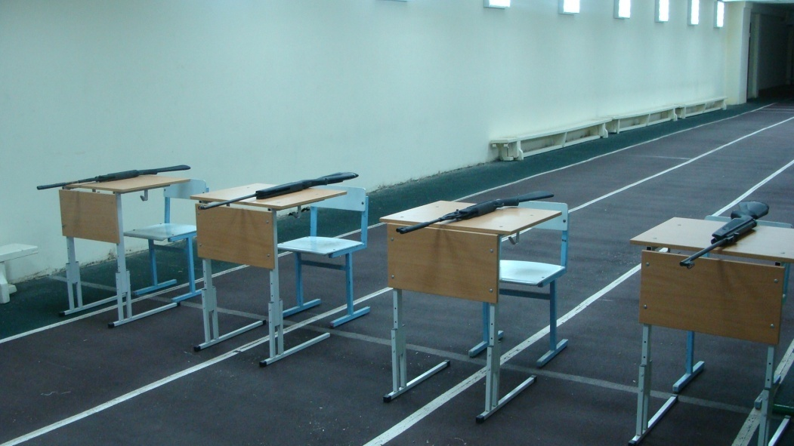
площадь - 188,71 кв.м.;​ тренажёрный зал – 1 ед.;

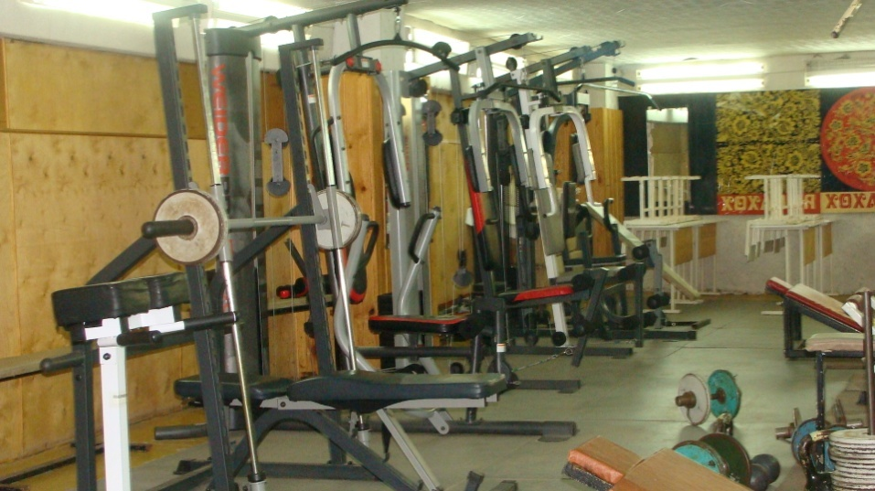
площадь – 40 кв. м.; лыжную базу (100 пар лыж) ; ​ спортивную площадку – 1 ед.: площадь – 2905, 99 кв. м. ; полосу препятствий – 1 ед.
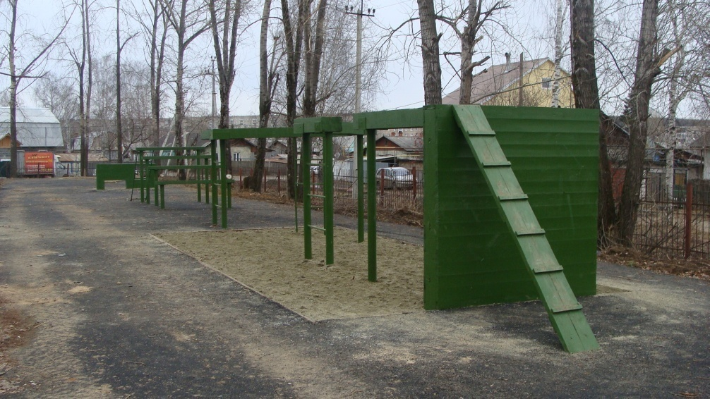
В 2014-2015 учебном году созданная спортивная база позволила провести на базе колледжа несколько мероприятий разного уровня гражданско-патриотической и спортивной направленности:
спартакиаду СПО города Нижний Тагил по мини-футболу среди юношей и девушек учреждений среднего профессионального образования в спортивном зале ГБОУ СПО «НТПК 2» ;
спартакиаду среди ветеранских организаций Дзержинского района в спортивном зале Нижнетагильского педагогического колледжа №2;
соревнования по настольному теннису среди ветеранских организаций Дзержинского района в спортивном зале Нижнетагильского педагогического колледжа №2;
областной студенческий фестиваль «Я – гражданин России» ;
областной турнир по баскетболу памяти Виктора Киселева.
В 2014-2015 учебном году колледж выиграл в конкурсе среди государственных образовательных организаций в Свердловской области, подведомственных Министерству общего и профессионального образования Свердловской области, осуществляющих патриотическое воспитание грант на 250.000 рублей, что позволило приобрести: макеты ММГ АК-74 – 5 шт., пистолет МР-654К – 2 шт., автомат Юнке-4 – 2 шт., винтовки МР – 4 шт.
ГБОУ СПО «Нижнетагильский педагогический колледж № 2» располагает ​ актовы м залом – 1 ед. - 127,4 кв.м. В 2014-2015 учебном году актовый зал стал местом проведения:
праздника «Рождественские встречи» для учащихся школ города Нижний Тагил; творческого конкурса «Рождественские встречи» для студентов СПО Свердловской области.
Столовая с числом посадочных мест – 60 оснащена современным технологическим оборудованием. Охват горячим питанием составляет – 100%.
Колледж располагает общежитием на 80 койка-мест, оснащённым системой видеонаблюдения. Со студентами круглосуточно работают воспитатели.
Общежитие обеспечено всеми необходимыми условиями: душевые комнаты, кухни в соответствии с санитарными нормами. Оборудована комната отдыха и комната для индивидуальных занятий.
Режим работы колледжа - шестидневная рабочая неделя. По периметру здания учебных корпусов установлена система видеонаблюдения. Перед центральным входом в здание имеется пешеходный переход. Приведены в порядок газоны на территории, прилегающей к колледжу. Оборудована парковка для транспортных средств сотрудников и студентов колледжа.
В любое время года на территории колледжа поддерживается порядок: осуществляется уборка территории от мусора, проводится скашивание травяного покрова, разбиты цветочные газоны и высажены кусты спиреи, клубни георгинов.
Вазоны с цветами и альпийская горка украшают территорию колледжа.
В Нижнетагильском педагогическом колледже создан и функционирует сайт, размещённый в сети Интернет по адресу: .Ntpk2.narod.ru.
Обеспеченность учебно-методической литературой
Колледж располагает библиотекой: 1ед; площадь – 93,52 кв. м.: читальный зал (с выходом в сеть Интернет), архив библиотеки.
Библиотека оснащена компьютерной и множительной техникой (сканер, принтеры, ксерокс, 5 ПК). Обеспечен доступ в Интернет для обучающихся и педагогов. Библиотечный фонд систематически обновляется и пополняется учебной, справочной и методической литературой.
Для обеспечения образовательного процесса и выполнения требований ФГОС СПО по реализуемым специальностям библиотека располагает фондом печатных и электронных изданий.

Таким образом, каждый обучающийся обеспечен не менее чем одним учебным печатным изданием по каждой дисциплине профессионального цикла и одним учебно-методическим печатным изданием по каждому междисциплинарному курсу. Библиотечный фонд, помимо учебной литературы, включает периодические издания в расчете 1–2 экземпляра на каждые 100 обучающихся. Библиотекарем колледжа создан электронный каталог и электронная картотека периодических изданий. (Приложение 1 «Периодические издания»).
В библиотеке систематизированы электронные образовательные ресурсы (электронные издания и информационные базы данных). (Приложение 2 «Каталог электронных образовательных ресурсов» прилагается).
На 2015 год бесплатное обеспечение доступа к электронно-библиотечной системе издательства «Лань» предоставлено Свердловской областной универсальной научной библиотекой им. В.Г. Белинского.
Таким образом, в образовательном процессе используется: мультимедийное оборудование (проектор + экран) - 6 ед.; интерактивная доска - 3 ед.; персональные компьютеры: из них: стационарные компьютеры – 43 ед., ноутбуки – 4 ед. , имеющих доступ к скоростному выходу в интернет (обеспеченному выделенной линией из оптоволокна); телевизоры – 18 ед. ; периферийные устройства, используемые в учебном процессе, в том числе: принтеры – 7 ед., МФУ – 4 ед., копировальные аппараты – 2 ед.
Все стационарные ПК соединены в локальную сеть с широкополосным (до 20 Мбит/с) доступом в глобальную сеть Интернет. На всех компьютерах установлено лицензионное программное обеспечение, в том числе антивирусные программы.
В библиотеке систематически оформляются книжные выставки новинок литературы, периодических изданий, тематические выставки и выставки к знаменательным датам: День памяти великого русского поэта А.С. Пушкина, День Защитников Отечества, Всемирный день поэзии! (выставка стихов собственного сочинения студентов колледжа), Неделя детской и юношеской книги! («Книжкины именины» Книжная выставка детских произведений), День космонавтики, экспозиция «Поколения победителей будем достойны», выставка, посвященная 70-й годовщине Победы в Великой Отечественной войне и т.д.
Приложение 1«Каталог электронных образовательных ресурсов»
- Большой анатомический атлас. CD. Электронное приложение к учебному пособию.
- Видеофильм по оригами. (Video CD).
- M. Twain «5 best humorous stories». CD. Электронное приложение к учебному пособию.
- R. L. Stevenson « Treasure Island». CD. Электронное приложение к учебному пособию.
- «Robin Hood & his merrie men». CD. Электронное приложение к учебному пособию.
- Основы компьютерных сетей ПК – настройка и техническая поддержка. Учебная программа с использованием MS Offis. CD. Электронное приложение к учебному пособию.
- Учебные проекты с использованием MS Offis. CD. Электронное приложение к учебному пособию.
- - Интерактивный курс «Microsoft Office 2007», М.: «Новая школа», Электронное приложение к учебному пособию.
- 5 000 шедевров рисунка. DVD. Электронное приложение к учебному пособию.
- Художественная культура Урала с древнейших времен до конца 20 века. 2008г. DVD. Электронное приложение к учебному пособию.
- Народные ремесла на Урале. 2008г. DVD. Электронное приложение к учебному пособию.
- Народные праздники на Урале. 2007г. DVD. Электронное приложение к учебному пособию.
- Традиционный костюм народов Среднего Урала. Часть 1. Костюм уральских марийцев. 2007г. DVD. Электронное приложение к учебному пособию.
- Художественная энциклопедия зарубежного классического искусства. CD.
- Портреты великих ученых с краткой биографией. CD. Электронное приложение к учебному пособию.
- Русские народные праздники, обряды и обычаи. CD. Электронное приложение к учебному пособию.
- Шедевры русской живописи. CD. Электронное приложение к учебному пособию.
- Русский музей. Живопись. CD.
- Энциклопедия. 1000 великих художников. CD. Электронное приложение к учебному пособию.
- Природа Среднего Урала. CD. Электронное приложение к учебному пособию.
- Материалы к образовательной программе ФГОС. Нижний Тагил. 2011 год. CD. Электронное приложение к учебному пособию.
- Положения и документы о Федеральном автономном учреждении. CD. Электронное приложение к учебному пособию.
- Нормативно-правовые документы по №94-ФЗ. CD. Электронное приложение к учебному пособию.
- Сборник изменения образовательной практики в системе профессионального образования в условиях перехода к стандартам нового поколения. 2010г. CD. Электронное приложение к учебному пособию.
- Образование в Уральском регионе: научные основы развития инноваций». Г. Екатеринбург. 2010 год. CD. Электронное приложение к учебному пособию.
- Приоритетный национальный проект «Образование». CD. Электронное приложение к учебному пособию.
- Творческая самореализация личности учащегося общеобразовательной школы в процессе итоговой аттестации. г. Екатеринбург. 2005 год. CD. Электронное приложение к учебному пособию.
- Презентации: «риски в системе профессионального образования в условиях экономического кризиса и демографических профессий», «о деятельности предприятий АПК в условиях экономического кризиса». CD.Электронное приложение к учебному пособию.
- Психолого-педагогический медико-социальный Центр в школе. CD. Электронное приложение к учебному пособию.
- Доктор Андрей Курпатов. Как победить страх? DVD.
- Доктор Андрей Курпатов. Проблемы из детства. DVD.
- Психологические тесты. Вы и Ваш характер. DVD. Электронное приложение к учебному пособию.
- Школа здоровья и радости доктора Синельникова. Медитации. CD. Электронное приложение к учебному пособию.
- Школа здоровья и радости доктора Синельникова. CD. Электронное приложение к учебному пособию.
- Школа здоровья и радости доктора Синельникова. CD. Электронное приложение к учебному пособию.
- Организационно-хозяйственная деятельность в школе. CD. Электронное приложение к учебному пособию.
- Смертельная схватка. DVD.
- Попался. DVD.
- Вонг Фу, С Благодарностью За Все! DVD.
- «Физическая культура в школе». CD. Электронное приложение к научно-методическому журналу 6/2011.
- Мякишева Г.Я., Буховцева Б.Б., Чаругина В.М. «Физика 10 класс» Электронный учебник.
- Мякишева Г.Я., Буховцева Б.Б., Чаругина В.М. «Физика 1 класс» Электронный учебник.
- Правила дорожного движения. CD. Электронное приложение к учебному пособию.
- Пульс цен №24. CD. Электронное приложение к учебному пособию.
- Планета рефератов. Гуманитарные дисциплины. Более 3000. CD. Электронное приложение к учебному пособию.
- Сборник. CD. Электронное приложение к учебному пособию.
- Фильм «О вреде курения». CD.
- «Современные средства спасения». ГУ МЧС России г. Москва. CD. Электронное приложение к учебному пособию.
- Открытый урок: демонстрационная версия. CD. Электронное приложение к учебному пособию.
- ГОУ Центр «Юность Урала» Шпаргалка вожатого. 2007 г. CD. Электронное приложение к учебному пособию.
Приложение 2 «Периодические издания»
- Воспитание и обучение детей с нарушениями развития - 2012-2015 годы
- Дефектология - 2012-2014 годы
- Дошкольное воспитание - 2010- 2015 годы
- Дошкольная педагогика – 2012 - 2014
- Музыкальный руководитель – 2012 год
- Ребёнок в детском саду - 2012-2015 годы
- Физическая культура в школе - 2010-2015 годы
- Специальные документы в образовании – 2010 – 2011
- Цветной мир (Изобразительное творчество и дизайн в детском саду) – 2011 – 2012
- Официальные документы в образовании – 2011 – 2012
- Логистика – 2011 – 2015 года
- Адаптивная физическая культура – 2011 – 2014 года
- Учительская газете – 2012- 2015 года
- Здоровьесберегающее образование – 2012- 2015 года
- Логопед – 2012 – 2013 года
- Журнал о логистике в бизнесе ЛОГИНФО – 2012 год
- Логистика сегодня – 2012-2014 года
- Вестник образования России 2013 – 2014 года
- Инновационный менеджмент – 2013- 2015 года
- Природа и человек – 2014 год
- Проблемы окружающей среды и природных ресурсов – 2014 год
- Психология и школа – 2014 год
- Современный детский сад – 2014 год
- Вопросы воспитания – 2014 – 2015 годы
- Вестник образования – 2014 год
- Дополнительное образование и воспитание – 2015 год
- Внешкольник – 2015 год

- Образовательный процесс

Контингент студентов Нижнетагильского педагогического колледжа на 01.10.2015 составил: 767 студентов, из них по очной форме - 394, по заочной форме – 373.
Распределение студентов по формам финансирования:
603 студента, обучаются за счёт бюджетного финансирования, из них: 394 студента по очной форме обучения, 209 студентов по заочной форме обучения.
164 студента обучается за счёт полного возмещения затрат на обучение по заочной форме.
Программа подготовки специалиста среднего звена по всем реализуемым специальностям включает в себя учебный план, календарный учебный график, рабочие программы учебных предметов, курсов, дисциплин (модулей), фонды оценочных средств, методические материалы.
Образовательная деятельность по программам подготовки специалиста среднего звена по всем реализуемым специальностям организуется в соответствии с утвержденными директором колледжа учебными планами.
Учебные планы определяют нормативный срок освоения программы подготовки специалиста среднего звена по специальности и форму обучения, особенности организации образовательного процесса, целевое назначение и особенности содержания учебных дисциплин разных блоков, междисциплинарных курсов и профессиональных модулей, особенности организации педагогического контроля и оценки достижений обучающихся.
На основании учебных планов и графика учебного процесса составляется расписание занятий с учётом недельной нагрузки студентов, которая составляет 36 часов в неделю. Академический час на всех формах обучения в соответствии с нормативными требованиями составляет 45 минут. Учебные занятия проходят в одну смену. Между парами предусмотрены перерывы, позволяющие студентам получать горячее питание. Сотрудники столовой участвуют в различных формах повышения квалификации, что позволяет им обеспечивать разнообразное меню.
В 2014-2015 году заведующий столовой принял участие в образовательном семинаре «Организация питания обучающихся и воспитанников в образовательной организации» (Екатеринбург, 26.09.2014 - 27.09.2014).
Подготовка специалистов осуществляется на учебных занятиях. Учитывая специфику профессиональной подготовки специалиста, проводятся следующие виды учебных занятий: лекционные занятия, семинарские занятия, экскурсии, лабораторные работы, учебные конференции и т.д. Также преподаватели колледжа широко используют проведение защиту рефератов, проведение творческих письменных работ, диспутов и т.д. В колледже организована самостоятельная работа студентов, которая формирует у студентов познавательную мотивацию. Преподаватели колледжа организуют следующие виды самостоятельной работы студентов:
– самостоятельную работу во время основных аудиторных занятий (лекций, семинаров, лабораторных работ);
– самостоятельную работу под контролем преподавателя в форме плановых консультаций, творческих контактов, зачетов и экзаменов;
– внеаудиторную самостоятельную работу при выполнении студентом домашних заданий учебного и творческого характера, учебно-исследовательских работ (рефератов, курсовых, дипломов).
Содержание и качество подготовки теоретической подготовки студентов
Образовательный процесс с учётом индивидуального уровня образованности каждого студента организуется на основе активных видов учебно-познавательной деятельности. Содержание МДК и учебных дисциплин профессионального цикла ППССЗ реализуется на основе кейс-метода, что позволяет студентам проиграть практические ситуации. Преподавателями используется электронное портфолио как форма информационно-педагогического взаимодействия со студентами по освоению профессиональных компетенций.
В 2014- 2015 учебном году студенты представляли свои результаты учебно-исследовательской деятельности на научно-практических конференциях, профессиональных конкурсах, педагогических чтениях разного уровня.
- Морозевич Т.Р, обучающаяся по ППССЗ по специальности «Специальное дошкольное образование» в тандеме с Мартыновой Т.А. представила доклад по теме «Формирование цветовосприятия у детей дошкольного возраста с задержкой психического развития посредством дидактических игр» на педагогических чтениях «Возможности и проблемы реализации ФГОС дошкольного образования детей с ограниченными возможностями здоровья». Тезисы доклада опубликованы в сборнике.
Группа студентов специальности «Операционная деятельность в логистике» представляла результаты своих исследований на международной научно-практической конференции «культура и бизнес: аспекты взаимодействия»:
- Ворончихина Д. С., Мурзина А.А., обучающаяся по ППССЗ по специальности «Операционная деятельность в логистике», в тандеме с Герлин О.Л. подготовили публикацию «Корпоративная культура современной фирмы»;
- Мурзина А.А., обучающаяся по ППССЗ по специальности «Операционная деятельность в логистике», в тандеме с Герлин О.Л. подготовили публикацию «Предпринимательство как культурный феном»;
- Рустамян М., обучающаяся по ППССЗ по специальности «Операционная деятельность в логистике», в тандеме с Герлин О.Л. подготовила публикацию «Социальная ответственность бизнеса как социокультурный феномен».
Студенты, проводившие исследования в области дошкольного образования, представили свои результаты на конкурсе работ по психолого-педагогическим дисциплинам, который проводился Нижнетагильским государственным социально-педагогическим институтом филиалом Российского государственного
профессионально-педагогического университета.
Кроме этого, студенты, обучающиеся по ППССЗ по специальности «Специальное дошкольное образование» продемонстрировали свои личностные достижения, участвуя в следующих мероприятиях:
- в III Всероссийской олимпиаде по психологии «Психология без границ» заняли 2 место общекомандном зачёте, 3 призовых места в личном зачёте, трое участников получили звание лауреата;
- в VI городской студенческой олимпиаде по педагогике «Эрудит - 2015» заняли 4 место;
- команда студентов, обучающихся по специальности «Физическая культура» заняла 2 место в командном зачёте и 2 место в личном зачёте (Голубкова Екатерина) в олимпиаде по биологии среди студентов ССУЗов Горнозаводского округа Свердловской области;
- студентка специальности «Физическая культура» (Напольских Мария) заняла 2 место в личном зачёте в олимпиаде по немецкому языку среди студентов ССУЗов Горнозаводского округа Свердловской области.
Ежемесячно в колледже проводится мониторинг успеваемости и посещаемости студентов учебных занятий. Итоги мониторинга качества образования и посещаемости студентов обсуждаются на совещаниях кураторов при заведующих отделениями, педагогических советах.
Содержание и качество подготовки практической подготовки студентов
ППССЗ «Специальное дошкольное образование»

В соответствии с графиком учебного процесса в 2014-2015 учебном году студенты 2 курса ППССЗ по специальности «Специальное дошкольное образование» (гр.24) проходили учебную практику и практику по профилю специальности:
- УП 01.01. к МДК 01.01 Медико – биологические и социальные основы здоровья (3семестр);
- УП 01.02. к МДК 01.02. Теоретические и методические основы физического воспитания и развития детей раннего и дошкольного возраста (3семестр);
- УП 02.03. к МДК.02.03. «Практикум по художественной обработке материалов и изобразительному искусству» (3 семестр);
- ПП 01.01. к МДК 01.01 Медико – биологические и социальные основы здоровья (4 семестр);
- ПП 01.02. к МДК 01.02. Теоретические и методические основы физического воспитания и развития детей раннего и дошкольного возраста (4семестр);
- ПП 01.03 к МДК 01.03. Практикум по совершенствованию двигательных умений и навыков (4 семестр)
- ПП 02.03. к МДК.02.03. «Практикум по художественной обработке материалов и изобразительному искусству» (4 семестр);
- УП.02.02 к МДК.02.02Теоретические и методические основы организации различных видов деятельности детей раннего и дошкольного возраста (4 семестр)
- ПП.02.02 к МДК.02.02Теоретические и методические основы организации различных видов деятельности детей раннего и дошкольного возраста (4 семестр)
Результаты представлены на графиках.

В соответствии с графиком учебного процесса в 2014-2015 учебном году студенты 3 курса ППССЗ по специальности «Специальное дошкольное образование» (гр.34) проходили учебную практику и практику по профилю специальности:

УП 02.05. к МДК 02.05 Теоретические основы и методика развития речи у детей (5 семестр);
ПП 02.05. к МДК 02.05. Теоретические основы и методика развития речи у детей (5 семестр);
УП 02.06. к МДК.02.06. «Теоретические основы и методика математического развития дошкольников» (5 семестр);
ПП 02.06. к МДК.02.06. «Теоретические основы и методика математического развития дошкольников» (5 семестр);
ПП 02.04. к МДК.02.04Теоретические основы и методика музыкального воспитания с практикумом (6 семестр);
ПП 02.07. к МДК 02.07. Детская литература с практикумом по выразительному чтению (6 семестр);
ПП 03.02. к МДК 03.02. Методика организации различных видов деятельности, общения и обучения детей с задержкой психического развития и недостатками речевого развития (6 семестр);
ПП 03.07. к МДК 03.07. Теоретические основы и методика музыкально-ритмического развития детей дошкольного возраста с ограниченными возможностями здоровья
УП 04.01. к МДК. 04.01. Теоретические и методические основы взаимодействия воспитателя с родителями (лицами, их замещающими) и сотрудниками дошкольного образовательного учреждения
ПП 04.01. к МДК. 04.01. Теоретические и методические основы взаимодействия воспитателя с родителями (лицами, их замещающими) и сотрудниками дошкольного образовательного учреждения

В соответствии с графиком учебного процесса в 2014-2015 учебном году студенты 4 курса ППССЗ по специальности «Специальное дошкольное образование» (гр.44) проходили учебную практику и практику по профилю специальности:

- ПП 03.01. к МДК 03.01 Методика организации различных видов деятельности, общения и обучения детей с нарушением интеллекта (7 семестр);
- ПП 05.01. к МДК 05.01 Теоретические и прикладные аспекты методической работы воспитателя детей дошкольного возраста с отклонениями в развитии и с сохранным развитием интеллекта (7 семестр);
- ПП 03.03. к МДК 03.03 Методика организации различных видов деятельности, общения и обучения детей с недостатками слухового и зрительного восприятия (8 семестр);
- ПП 03.04. к МДК 03.04 Методика организации различных видов деятельности, общения и обучения детей с нарушениями функций опорно-двигательного аппарата (8 семестр).
- Производственную практику (преддипломную) (8 семестр).
ППССЗ «Физическая культура»
В соответствии с графиком учебного процесса в 2014-2015 учебном году студенты 2 курса ППССЗ по специальности «Физическая культура» (гр.23, гр. 25) проходили учебную практику и практику по профилю специальности:
УП.01.01 к МДК 01.01 Преподавание физической культуры по основным общеобразовательным программам

Динамика результатов прохождения студентами УП.01.01 к МДК 01.01 Преподавание физической культуры по основным общеобразовательным программам в 2013-2014 учебном году и в 2014-2015 учебном году

В соответствии с графиком учебного процесса в 2014-2015 учебном году студенты 3 курса ППССЗ по специальности «Физическая культура» ( гр. 35) проходили учебную практику и практику по профилю специальности:
ПП.01.01 к МДК 01.01 Преподавание физической культуры по основным общеобразовательным программам (5 семестр);
ПП.01.01 к МДК 01.01 Преподавание физической культуры по основным общеобразовательным программам (6 семестр);
УП.02.01 к МДК 02.01 Методика внеурочной работы и дополнительного образования в области физической культуры (6 семестр);
ПП.02.01 к МДК 02.01 Методика внеурочной работы и дополнительного образования в области физической культуры (6 семестр);
УП.02.03 к МДК 02.03 Научное обеспечение тренировочного процесса (6 семестр)
ПП.02.01 к МДК 02.01 Методика внеурочной работы и дополнительного образования в области физической культуры (6 семестр, концентрированно);
Производственную практику (преддипломную) (8 семестр)
В 2014- 2015 учебном году студенты группы 35 проходили ПП.02.01 к МДК 02.01 Методика внеурочной работы и дополнительного образования в области физической культуры
Цель практики: освоение студентами различных технологий по развитию личности учащегося в процессе организации воспитательно-оздоровительной работы с детьми в летний период.
Результат: готовность студентов к выполнению воспитательно-оздоровительной работы с детьми в условиях летнего оздоровительного лагеря. Базовыми лагерями являются о/л «Леневский», «Зеленый бор», ГБОУ Центр «Юность Урала». В течение смены, студенты выполняют должностные обязанности вожатого, работают над реализацией цели, задач практики, отслеживают процесс адаптации детей и подростков к условиям летнего оздоровительного лагеря, продумывают название и содержание мероприятий, подбирают для этого соответствующий материал.
Неоценимую помощь в подготовке студентов к прохождению летней практики оказало проведение на базе о\л «Таватуй» ГБОУ Центр «Юность Урала» областного инструктивно - методического сбора для вожатых оздоровительных лагерей для детей - сирот, детей, оставшихся без попечения родителей. В течение трех дней, студенты проводили мастерские: «Делай с нами, делай как мы, делай лучше нас», «Чудо- крышка», участвовали в работе секций: «Вместе 21 день - поведение детей в разные периоды смены», «Креативные технологии в организации работы отряда», «Психологические особенности детей - сирот, детей, оставшихся без попечения родителей», принимали участие в работе проблемных групп: «Малые формы», «Совет дела». В ходе летней практики студенты показывают достаточно высокий уровень теоретической и практической подготовки. Результаты студентов представлены на графике.
На второй смене (02.07.2015г.- 23.07.2015г.) оздоровительного лагеря «Зеленый бор» ГБОУ Центр «Юность Урала» осуществлялась литературная квест-игра « Дорогой Героя», посвященная году литературы в России. В период с 15.05 2015г-17.05.2015г. на базе о\л «Таватуй» ГБОУ Центр «Юность Урала» проходил областной инструктивно – методический сбор для вожатых оздоровительных лагерей для детей - сирот, детей, оставшихся без попечения родителей. В течение трех дней, студенты участвовали в работе различных секциях: «Я- вожатый», «Вопросы социализации», «Игротека», « Отрядная работа», Решение конфликтных ситуаций», Подвижные игры», Параллельные структуры: Пресс-центр, Совет дела. Проводили пиар-компанию творческих мастерских, мастерские: «TUNNEL BOOK (Книжный тоннель)», «Книжка малышка», «Закладки для книг в технике квиллинг».Участвовали в презентации отряда «Галс» « Путешествие с книгой». По завершению ИМС педагогическому отряду ГАЛС была выдана «Путевка в лето», доказывающая, что отряд успешно прошел курс обучения на инструктивно- методическом слете вожатых. Все участники получили сертификат участия в Областном инструктивно-методическом сборе для вожатых оздоровительных лагерей Свердловской области. БренерТ.А. Герлин О.Л- сертификаты за участие в качестве куратора группы в Областном инструктивно-методическом сборе для вожатых оздоровительных лагерей Свердловской области. Приняли участие в ежегодном конкурсе нового формата « Я это лето в сердце сохраню» где заняли 1 место- (фотография Хурматулиной Н.-45 гр. отделение «ФК»)
В областном конкурсе педагогических отрядов вожатых детских оздоровительных лагерей Свердловской области в 2015 году колледж одержал победу в номинации «За воспитание чувства патриотизма у детей» .
Динамика результатов прохождения студентами производственной практики (по профилю специальности) в 2013-2014 учебном году и в 2014-2015 учебном году

В соответствии с графиком учебного процесса в 2014-2015 учебном году студенты 4 курса ППССЗ по специальности «Физическая культура» (45) проходили учебную практику и практику по профилю специальности:
УП.03.01 к МДК 03.01 Теоретические и прикладные аспекты методической работы учителя физической культуры (7 семестр)
ПП.03.01 к МДК 03.01 Теоретические и прикладные аспекты методической работы учителя физической культуры (7 семестр)
ПП.02.03 к МДК 02.03 Научное обеспечение тренировочного процесса (7 семестр)

ППССЗ «Операционная деятельность в логистике»

В соответствии с графиком учебного процесса в 2014-2015 учебном году студенты 2 курса ОПОП 380203 «Операционная деятельность в логистике» (гр.21) проходили учебную практику и производственную практику по профилю специальности:
УП 01.01 к МДК 01.01 Документационное обеспечение логистических процессов» (4 семестр)
УП 02.02 к МДК 02.02. Оценка инвестиционных проектов в логистической системе» (4 семестр)
ПП01.01 к МДК. 01.01 Документационное обеспечение логистических процессов» (4 семестр)
ПП 02.02 к МДК 02.02. Оценка инвестиционных проектов в логистической системе» (4 семестр)
Результаты представлены в графиках.
Динамика успеваемости студентов по специальности 380203 «Операционная деятельность в логистике» за последние два учебных года

Группа 21

Вывод: Динамика успеваемости студентов 2014-2015гг. по сравнению с 2013-2014гг. имеет тенденцию к понижению.
Динамика успеваемости студентов по специальности 38.02.03 «Операционная деятельность в логистике» в 2013 – 2014 учебном году и 2014-2015 учебном году

Вывод: Динамика успеваемости студентов 2014-2015гг. по сравнению с 2013-2014 гг. имеет тенденцию к уменьшению

В соответствии с графиком учебного процесса в 2014-2015 учебном году студенты 3 курса ОПОП 38.02.03 «Операционная деятельность в логистике» (гр.31) проходили учебную практику и производственную практику по профилю специальности:
ППССЗ «Иностранный язык»

В соответствии с графиком учебного процесса в 2014-2015 учебном году студенты 5 курса ОПОП 050303 «Иностранный язык» (гр.51) проходили практику пробных уроков и занятий (9 семестр), ,
Практика пробных уроков и занятий проводилась на базе МБОУ СОШ № 41,87,55,61, 8. Цель практики - формирование у студентов профессиональных умений и навыков организации и проведения учебно-воспитательного процесса в школе. Посещение и обсуждение показательных уроков, и знакомство с опытом работы учителей, позволило студентам реально осмыслить и понять теоретические положения организации учебно-воспитательного процесса. В ходе анализа урока учителя, преподаватели-руководители подгрупп практикантов, демонстрировали будущим учителям эталонные образцы аналитической деятельности. Студенты фиксировали наблюдаемые уроки в своих дневниках, отражали рекомендации по уроку. Реализовывались основные задачи практики пробных уроков и занятий:
1) совершенствование умений и навыков наблюдения за учебно-воспитательным процессом и анализ его результатов;
2) овладение студентами методами, приёмами и средствами проведения уроков, занятий, а также навыками руководства познавательной деятельностью школьников в соответствии с их возрастными и индивидуальными особенностями;
Необходимо отметить, что студенты с поставленными задачами справлялись. Вывод:
1)анализ отчётной документации студентов, отчётов преподавателей свидетельствует, что студенты во время прохождения практики пробных уроков проявляли заинтересованность к выбранной профессии, чувство ответственности, умение устанавливать контакт с учениками, педагогически целесообразно применяли методы обучения и воспитания.
Трудности, возникающие у студентов в процессе прохождения практики:
1) сложность организация обучения и воспитания на уроках с использованием компьютерных технологий и интерактивных форм, соответствующих возрастным особенностям учащихся;
2)затруднения при составлении поурочных конспектов;
3)отбор учебного материала к уроку.
В ходе проведения занятий, хорошую методическую подготовку демонстрировали студенты Темнова Н., Морозова С. Светличная К. Большинство уроков были динамичны и содержательны, отличались продуманностью, логической завершённостью, стремлением заинтересовать и увлечь школьников изучаемым предметом, обосновать его значимость. К сожалению, у некоторых студентов недостаточная языковая подготовка. Несмотря на все трудности, возникающие у студентов в процессе педагогической практики, особая ее ценность - в том, что в этот период молодые люди осмысливают правильность своего профессионального выбора. Результаты представлены на графике.
Результаты прохождения студентами группы 51 практики пробных уроков и занятий

Производственная практика (преддипломная) по программам подготовки специалиста среднего звена по специальностям: «Специальное дошкольное, «Физическая культура», «Операционная деятельность в логистике», «Иностранный язык»
Производственная практика (преддипломная) направлена на углубление первоначального практического опыта обучающегося, развитие общих и профессиональных компетенций, проверку его готовности к самостоятельной трудовой деятельности. Выходу студентов на преддипломную практику предшествовала установочная конференция, где были обозначены цели и задачи данного вида практики и определены пути их реализации. В ходе реализации задач преддипломной практики прослеживается рост умений планировать, проектировать и осуществлять все виды деятельности в соответствии с квалификационной характеристикой будущих специалистов. Наблюдения за работой студентов, характеристики и отчёты по преддипломной практике убеждают в том, что теоретические знания успешно ими применяются и творчески обогащаются в самостоятельной деятельности.
Результаты преддипломной практики отражены на графике.
Результаты прохождения производственной практики (преддипломной) студентами, обучающимися по специальностям: 44.02.04 «Специальное дошкольное образование», 490201 «Физическая культура», «Иностранный язык», 380203 «Операционная деятельность в логистике» за последние два учебных года
Преддипломная практика 2014-2015 уч. год
Вывод: Анализ документации по итогам преддипломной практики по специальностям 490201 «Физическая культура» (Вершинина И., Мустафин А.), 440204 «Специальное дошкольное образование» (Паньшина В., Пашкина А., Ольховикова Ю., Гордейчик К.),380203 «Операционная деятельность в логистике» (Ворончихина Д., Мурзина А., Рустамян М., Кузнецова А.) свидетельствует о выполнении плана практики всеми студентами выпускного курса. Администрация, учителя образовательных учреждений, руководители компаний в целом положительно оценивают работу студентов, что находит отражение в характеристиках. Отмечается хорошее знание программного материала, умение продумывать содержание, цели и задачи урока, умение выбирать нужный тип урока, реализовывать его образовательные и воспитательные возможности, подобрать материал для повторения изученного, занимательный материал, материал развивающего характера, наглядные пособия. Также констатируется достаточная подготовка к воспитательной работе с детьми, знание психологии школьников, особенностей этого возраста и любовь к своей профессии. В своих отчётах студенты указали на трудности, с которыми они столкнулись в процессе практики:
1) недостаточный уровень освоения ИКТ (работа с интерактивной доской);
2) пребывание студентов в ситуации неподготовленного класса.
На основе анализа результатов студентам были сделаны следующие рекомендации:
1) подробно проводить инструктаж с учащимися по выполнению домашнего задания;
2)организовать проведение уроков с использованием ИКТ.
В 2014-2015 учебном году ГБОУ СПО «Нижнетагильский педагогический колледж № 2» осуществлена большая работа по развитию системы сетевого взаимодействия с организациями разного типа.
Колледж является членом ассоциации профессиональных организаций, реализующих образовательные программы педагогического профиля. В рамках реализации программы сетевого взаимодействия в 2014/2015 учебном году мы провели:
- Областной студенческий фестиваль «Я - гражданин России», так как гражданско-патриотическое воспитание одно из приоритетных направлений деятельности колледжа;
- праздник «Рождественские встречи», так как в колледже создана мультикультурная среда, что является предпосылкой для успешного проведения данного мероприятия.
Колледж осуществляет и сетевое взаимодействие с профессиональными организациями Горнозаводского округа Свердловской области и НТФ ГАОУ ДПО СО «ИРО».
Специализируясь на реализации основных профессиональных образовательных программ педагогического профиля, мы проводим методические семинары, на которых обсуждаются и психологические аспекты сопровождения студентов в учебной и внеучебной деятельности. Кроме этого, имея в штате преподавателей иностранного языка, специализирующихся на реализации ОПОП «Иностранный язык», мы традиционно проводим олимпиаду по иностранному языку, мероприятие «Рождественские встречи».
Обладая кадровым потенциалом, мы осуществляем сетевое взаимодействие с дошкольными образовательными организациями, детскими домами: преподаватели выступают тьюторами, сопровождая воспитателей при внедрении ФГОС дошкольного образования.
Мы проводим ежегодно педагогические чтения, посвящённые Самаранской В.А., ветерану педагогического труда, с выходом сборников методических материалов, общественную презентацию с приглашением специалистов детских садов, детских домов, средних школ. Колледж реализует программу повышения квалификации «Психолого-педагогические условия развития образования периода детства» (100 часов)», проводит семинары по здоровьесберегающим технологиям для педагогов детских садов. Детские сады, детские дома, школы предоставляют колледжу базы практики для прохождения студентами профессиональной практики по профилю специальности. За сотрудничество с детскими домами, школами коллектив имеет благодарственные письма.
НТПК № 2 – открытая образовательная система, поэтому мы осуществляем взаимодействие с ВУЗами в нескольких направлениях:
- совместно проводили научно-практические конференции;
- публикуемся в сборниках ВУЗов, например УрГПУ и т.д;
- участвуем в проектах, которые инициированы ВУЗами: Открытый конкурс проектов учащихся учреждений общего, начального и среднего профессионального образования «Общее дело», региональный смотр-конкурс «Лучшая выпускная академическая группа учреждений среднего профессионального образования г. Екатеринбурга и Свердловской области», региональный конкурс социально-значимых проектов «Моя инициатива в образовании» и т.д.
Ежегодное участие в информационно-методическом дне по теме «Перспективы, задачи, механизмы развития системы образования» (24 октября 2014) позволяет колледжу выстраивать социальное партнёрство с учреждениями дошкольного, общего среднего, дополнительного и профессионального образования.
Кроме этого, в настоящее время колледж развивает социальное партнёрство с такими субъектами как:
- учреждениями спортивной направленности;
- СМИ;
- учреждениями социальной защиты;
- общественными организациями;
- учреждениями культуры;
- учреждениями здравоохранения;
- администрацией города Нижний Тагил и Дзержинского района.

С каждой группой социальных партнёров определены направления деятельности. С учреждениями дошкольного, общего среднего, дополнительного образования приоритетными являются следующие направления деятельности:
- согласование вариативной части реализуемых основных профессиональных образовательных программ на уровне программ учебных дисциплин и профессиональных модулей;
- проведение психолого-педагогических исследований на уровне курсовых и выпускных квалификационных работ по запросам учреждений общего, дополнительного и дошкольного образования;
- согласование фонда оценочных средств для всех видов аттестации студентов;
- предоставление баз для профессиональной практики и стажировок с последующим трудоустройством;
- привлечение работодателей к экспертизе достижений студентов и т.д.
Таким образом, социальное партнерство реализуется в управлении содержательным компонентом профессионального образования.
Взаимодействуя с учреждениями дошкольного образования, преподаватели колледжа в качестве тьюторов реализуют программу повышения квалификации «Организационно-методическое сопровождение введения федерального государственного образовательного стандарта дошкольного образования» для воспитателей города Нижний Тагил, Верхняя Салда, Кушва и т.д.
Реализуя с учреждениями спортивной направленности социальное партнёрство, с одной стороны, колледж использует образовательную среду, например, Дворца водного спорта, с другой стороны удовлетворяет потребности учреждений в конкурентоспособных специалистах.
Ежегодно преподавателями предметно-цикловой комиссии по подготовке учителей физической культуры проводятся совместные физкультурно-спортивные мероприятия для детей и учащейся молодежи города:
- кубок по баскетболу памяти Виктора Киселева;
- соревнования по кроссу, лыжным гонкам, легкоатлетические эстафеты среди общеобразовательных организаций Дзержинского района города Нижний Тагил;
- продолжена совместная работа со спорткомитетом г.Н.Тагил, с\к «Спутник», что позволило провести ряд совместных физкультурно-спортивных мероприятий: «Кубок по баскетболу памяти В.Киселева», организация и проведение судейства легкоатлетической эстафеты, посвященной Дню Победы в Дзержинском районе;
- проведение окружных соревнований по лыжным гонкам Северного и Горнозаводского округа.
Кроме этого студенты колледжа участвуют в реализации проекта «Академия успеха для одаренных школьников в оздоровительном лагере Звёздный» и т.д.
Таким образом, на сегодняшний день социальное партнерство НТПК №2 с учреждениями дошкольного, общего среднего, дополнительного образования и учреждениями спортивной направленности – развивающаяся система взаимоотношений по удовлетворению потребностей образовательных учреждений в кадрах.
В качестве одного из эффективных мотивационных механизмов привлечения социальных партнеров является образовательная среда колледжа, ресурсами которой могут пользоваться педагоги учреждений системы образования города Нижний Тагил и Горнозаводского округа. Для выявления удовлетворённости работодателей качеством подготовки специалистов колледж проводит маркетинговые исследования, результаты которых используются для коррекции содержания и организации образовательного процесса с учётом принципа «Образование на заказ».
Приоритетными направлениями социального партнёрства с учреждениями среднего профессионального образования является обмен образовательными практиками: способами формирования устойчивой профессиональной направленности и социально-профессиональной ответственности будущего специалиста, педагогическими технологиями и формами организации учебных занятий в условиях дефицита развития универсальных учебных действий обучающихся и обмен профориентационными технологиями, мотивационными механизмами привлечения социальных партнеров и т.д.
Сетевое взаимодействие осуществляется с профессиональными организациями педагогического профиля в рамках соответствующей ассоциации.
Взаимодействие с учреждениями высшего профессионального образования осуществляется в направлении разработки содержательной модели прикладного бакалавриата педагогического образования и технологии её реализации на базе учреждения СПО, что повышает конкурентоспособность колледжа на рынке образовательных услуг.
Колледж сотрудничает с информационными партнерами – средствами массовой информации: телекомпаниями города Нижний Тагил: «Тагил ТВ», «ТВ 4», «Реальный Тагил», «Телекон», журналом «Макар», газетами «Машиностроитель», «470», «Тагильский рабочий», «Горный край», «Депутатский вестник», «Всем» и т.д.
Реализация всех форм сотрудничества колледжа со средствами массовой информации направлена на формирование положительного имиджа образовательного учреждения как необходимого условия поддержания конкурентоспособности на рынке образовательных услуг.
Педагогический профиль реализуемых основных профессиональных образовательных программ учитывался при организации социального партнерства с учреждениями социальной защиты. Реализация социально-педагогического проекта «Взаимодействие студенческого педагогического отряда волонтеров «Галс» с учреждениями социальной реабилитации детей и подростков» рассматривается нами как условие для личностной самореализации студентов, с одной стороны, оказания адресной помощи, с другой стороны.
Определение социальных партнеров из числа общественных организаций объясняется особенностью организации воспитательного процесса в колледже, который направлен на достижение планируемых результатов освоения основных профессиональных образовательных программ педагогического профиля. Механизмом развития взаимодействия колледжа с союзом ветеранов локальных войн, общественной организацией инвалидов является реализация программы «Военно-патриотическое и гражданское воспитание студентов ГБОУ СПО «НТПК №2». В рамках реализации социального партнерства колледжа с общественными организациями города функционируют такие творческие объединения как военно-патриотический клуб «Вымпел», историко-краеведческое объединение «Музейное дело». Данное направление социального сотрудничества осуществляется для повышения конкурентоспособности выпускников в вопросах организации поисковой деятельности различных категорий детей и подростков, развития ориентации студентов на общечеловеческие гуманистические ценности.
Социальное партнерство с учреждениями культуры, в частности, с библиотеками развивается в нескольких направлениях: получение информационной поддержки в получении новых знаний, развитие интеллектуальных возможностей через организацию досуга в разных формах и т.д. В 2014 – 2015 гг. студенты колледжа успешно участвовали в мероприятии «Ночь музеев», организованном МБУК «Центральная городская библиотека», что свидетельствует об их конкурентоспособности.
В соответствии с педагогическим профилем реализуемых основных профессиональных образовательных программам студенты колледжа выступили инициатором и участником благотворительных акций относительно незащищённых слоёв населения города Нижний Тагил, в том числе, детей с ограниченными возможностями здоровья. Отряд волонтёров НТПК № 2 поддержал городскую акцию, принимая участие в игре: квест «Маршруты добра», старт которой был дан на слёте волонтёров города Нижний Тагил, который состоялся в МОУ ДОД Детский центр «Мир». Активное участие волонтёры НТПК № 2 приняли и на последующих этапах игры, которые проводились в МБУК «Центральная городская библиотека».

С учреждениями здравоохранения (Дом малютки, детская поликлиника) социальный диалог осуществляется на взаимовыгодных условиях. С одной стороны, у студентов появляется возможность получить консультационную помощь по сохранению собственного здоровья, с другой стороны, оказать адресную помощь людям, которые в ней нуждаются.
С администрацией города Нижний Тагил, Дзержинского района социальное партнёрство осуществляется в нескольких направлениях: корпоративное обучение педагогических работников дошкольных образовательных учреждений, летняя (зимняя) оздоровительная компания детей, организация досуга населения, обслуживание спортивных соревнований, благотворительные акции и трудоустройство и т.д.
Таким образом, ГБОУ СПО «Нижнетагильский педагогический колледж №2», используя возможности сетевого взаимодействия, обеспечивает качественную производственную практику студентов.
Проведение промежуточной аттестации регулируется Положением о текущем контроле знаний и промежуточной аттестации студентов ГБОУ СПО «НТПК №2», утверждённым директором колледжа 16.09.2013.
Государственная итоговая аттестация
При проведении итоговой аттестации руководствовались приказом Министерства образования и науки Российской федерации «О внесении изменений в порядок проведения государственной итоговой аттестации по образовательным программам среднего профессионального образования, утвержденный Приказом Министерства образования и науки Российской федерации от 16 августа 2013 г. № 968». В соответствии с данным приказом разработали документ «Порядок проведения государственной итоговой аттестации выпускников ГБОУ СПО «НТПК №2»», согласовали с работодателем – 29.12.14 и данный документ был утверждён директором – 30.12.14. Участие в работе совещания по государственной итоговой аттестации студентов СПО (24 апреля 2015) и совещания при директоре по вопросам методического обеспечения государственной итоговой аттестации студентов выпускных групп (14 мая 2015) позволило качественно провести ГИА.
К государственной итоговой аттестации было допущено соответственно – 98 студентов, из них: по очной форме – 75 человек, по заочной форме обучения – 23 человека, все из них успешно прошли государственную итоговую аттестацию и 100 % получили дипломы. Закончили колледж с отличием 9 студентов (9,1%): из них 7 студента очной формы обучения, 2 студента заочной формы обучения.
Таблица 5.
Статистическая информация по программам среднего профессионального образования (подготовка специалистов среднего звена) для малозатратных образовательных программам
Код профессии/  специальности | Наименование профессии/  специальности | Кол-во обучающихся на начало обучения | Кол-во допущенных к ГИА | Кол-во получивших дипломы | Из них на «4» и «5» | Из них с отличием | Процент потери контингента
38.02.03 | Операционная деятельность в логистике | 27 | 20 | 20 | 12 | 5 | 25 %

Таким образом, процент студентов, обучающихся по основным профессиональным образовательным программам - программам среднего профессионального образования (подготовка специалистов среднего звена) для малозатратных образовательных программам и получивших диплом с отличием составил 25 %. Процент потери контингента составил - 25 %: (7 чел.): 11 % (3 чел.) - академический отпуск; 14 % (4 чел.) – трудоустройство и обучение по заочной форме.
Таблица 1.
Статистическая информация по программам среднего профессионального образования (подготовка специалистов среднего звена) для среднезатратных образовательных программам

Код профессии/  специальности | Наименование профессии/  специальности | Кол-во обучающихся на начало обучения | Кол-во допущенных к ГИА | Кол-во получивших дипломы | Из них на «4» и «5» | Из них с отличием | Процент потери контингента
49.02.01 | Физическая культура | 30 | 28 | 28 | 15 | 2 | 6,6 %

Код профессии/  специальности | Наименование профессии/  специальности | Кол-во обучающихся на начало обучения | Кол-во допущенных к ГИА | Кол-во получивших дипломы | Из них на «4» и «5» | Из них с отличием | Процент потери контингента
44.02.04 | Специальное дошкольное образование | 30 | 30 | 30 | 22 | 2

Код профессии/  специальности | Наименование профессии/  специальности | Кол-во обучающихся на начало обучения | Кол-во допущенных к ГИА | Кол-во получивших дипломы | Из них на «4» и «5» | Из них с отличием | Процент потери контингента
05.03.03 | Иностранный язык | 25 | 20 | 20 | 22 | 0 | 20 %  Из них  12 % (3 чел. ) –  перевод в нашем же колледже на другие специальности;  4 % (1 чел.) –  перевод в другое образовательное учреждение на эту же специальность в связи со сменой места жительства;  4 % (1 чел.) эмиграция

Таким образом, процент студентов, обучающихся по основным профессиональным образовательным программам - программам среднего профессионального образования (подготовка специалистов среднего звена) для среднезатратных образовательных программам и получивших диплом с отличием составил 5,3 %.
Процент потери контингента на специальности 49.02.01 «Физическая культура» составил – 6,6 % (2 чел.): 3,3 % (1 чел.) перевод в НТПК № 1; 3,3 % (1 чел.) - трудоустройство и обучение по заочной форме. Процент потери контингента на специальности 050303 «Иностранный язык» составил 20 % (5 чел.) : 12 % (3 чел. ) – перевод в нашем же колледже на другие специальности; 4 % (1 чел.) – перевод в другое образовательное учреждение на эту же специальность в связи со сменой места жительства; 4 % (1 чел.) эмиграция
ППССЗ по специальности 49.02.01 «Физическая культура»
В соответствии с Порядком проведения государственной итоговой аттестации выпускников ГБОУ СПО «НТПК №2», утверждённой 30.12.14 директором колледжа, выпускники ОПОП «Физическая культура» проходили государственную итоговую аттестацию в форме защиты выпускной квалификационной работы.

Таблица 6.
Физическая культура

Показатели | Кол-во (чел) | %
Допущено к защите ВКР | 28 | 93,4%
Защищено ВКР | 28 | 100 %
Оценки:
Отлично | 6 | 21 %
Хорошо | 13 | 46 %
Удовлетворительно | 9 | 25 %
Неудовлетворительно | 0 | 0 %
Средний балл | 3,8
Качественный показатель* | 0,67
* Отношение количества выпускников защитивших ВКР на «4» и «5» к общему количеству выпускников, защитивших ВКР.

Таблица 7.
Динамика показателей подготовки выпускников за 3 года по специальности:

Код профессии/специальности | Наименование профессии/специальности | Год | Кол-во выпускников, получивших дипломы | Кол-во выпускников на «4» и «5» | Качественный показатель* %
49.02.01 | Физическая культура | 2013 | 17 | 14 | 0,8
 |  | 2014 | 35 | 25 | 0,71
 |  | 2015 | 28 | 19 | 0,67
* Отношение количества выпускников, завершивших обучение на «4» и «5» к общему количеству выпускников, получивших дипломы.

Выводы: студенты достигают за последние 3 года одного уровня качества.

Таблица 8.

Динамика показателей подготовки выпускников за 3 года по образовательной организации:

 | 2013 | % | 2014 | % | 2015 | %
Кол-во выпускников, получивших дипломы |  | - |  | - |  | -
На «4» и «5» | 14 | 82 % | 25 | 71% | 19 | 67 %
Качественный показатель % |  | 0,8 |  | 0,71 |  | 0,67

Выводы: студенты достигают за последние 3 года одного уровня качества.
ППССЗ по специальности 44.02.04 «Специальное дошкольное образование»
В соответствии с Порядком проведения государственной итоговой аттестации выпускников ГБОУ СПО «НТПК №2», утверждённой 30.12.2014 директором колледжа, выпускники ОПОП «Специальное дошкольное образование» проходили ГИА в форме защита выпускной квалификационной работы.

Таблица 9.
Специальное дошкольное образование

Показатели | Кол-во (чел) | %
Допущено к защите ВКР | 30 | 100 %
Защищено ВКР | 30 | 100 %
Оценки:
Отлично | 11 | 36,5 %
Хорошо | 11 | 36,5 %
Удовлетворительно | 8 | 27 %
Неудовлетворительно | 0 | 0 %
Средний балл | 4,1
Качественный показатель* | 0,73
* Отношение количества выпускников защитивших ВКР на «4» и «5» к общему количеству выпускников, защитивших ВКР.

Таблица 10.
Динамика показателей подготовки выпускников за 3 года по специальности:

Код профессии/специальности | Наименование профессии/специальности | Год | Кол-во выпускников, получивших дипломы | Кол-во выпускников на «4» и «5» | Качественный показатель* %
44.02.04 | Специальное дошкольное образование | 2013 | 38 | 30 | 0,78
 |  | 2014 | 29 | 24 | 0,82
 |  | 2015 | 30 | 22 | 0,73
* Отношение количества выпускников, завершивших обучение на «4» и «5» к общему количеству выпускников, получивших дипломы.

Выводы: Уровень качества в течение 3 лет стабилен.
Таблица 11.

Динамика показателей подготовки выпускников за 3 года по образовательной организации:

 | 2013 | % | 2014 | % | 2015 | %
Кол-во выпускников, получивших дипломы |  | - |  | - |  | -
На «4» и «5» | 30 | 78 % | 24 | 82 % | 22 | 73 %
Качественный показатель % |  | 0,78 |  | 0,82 |  | 0,73

ППССЗ 38.02.03 «Операционная деятельность в логистике»
В соответствии с Порядком проведения государственной итоговой аттестации выпускников ГБОУ СПО «НТПК №2», утверждённой 30.12.2014 директором колледжа, выпускники ОПОП «Операционная деятельность в логистике» проходили ГИА в форме защита выпускной квалификационной работы.
Таблица 12.
Операционная деятельность в логистике

Показатели | Кол-во (чел) | %
Допущено к защите ВКР | 20 | 100 %
Защищено ВКР | 20 | 100 %
Оценки:
Отлично | 8 | 40 %
Хорошо | 9 | 45 %
Удовлетворительно | 3 | 15 %
Неудовлетворительно | 0 | 0 %
Средний балл | 4,25
Качественный показатель* | 0,85
* Отношение количества выпускников защитивших ВКР на «4» и «5» к общему количеству выпускников, защитивших ВКР.

Таблица 13.
Динамика показателей подготовки выпускников за 3 года по специальности:

Код профессии/специальности | Наименование профессии/специальности | Год | Кол-во выпускников, получивших дипломы | Кол-во выпускников на «4» и «5» | Качественный показатель* %
38.02.03 | Операционная деятельность в логистике | 2013 | 0 | 0 | 0
 |  | 2014 | 30 | 23 | 0,76
 |  | 2015 | 20 | 17 | 0,98
* Отношение количества выпускников, завершивших обучение на «4» и «5» к общему количеству выпускников, получивших дипломы.

Выводы: Студентами достигается один уровень качества. ;
Таблица 14.

Динамика показателей подготовки выпускников за 3 года по образовательной организации:

 | 2013 | % | 2014 | % | 2015 | %
Кол-во выпускников, получивших дипломы |  | - |  | - |  | -
На «4» и «5» | 0 | 0 | 23 | 76,66 % | 17 | 56,66 %
Качественный показатель % |  |  |  | 0,75 |  | 0,85

ППССЗ 050303 «Иностранный язык»
В соответствии с Порядком проведения государственной итоговой аттестации выпускников ГБОУ СПО «НТПК №2», утверждённой 30.12.2014 директором колледжа, выпускники ОПОП «Иностранный язык» проходили ГИА в форме итогового экзамена по психологии и педагогике с методикой обучения иностранному языку, итогового экзамена по практическому курсу иностранного языка, защиты выпускной квалификационной работы.

Таблица 15.
Иностранный язык

Показатели | Кол-во (чел) | %
Допущено к защите ВКР | 20 | 80 %
Защищено ВКР | 20 | 100 %
Оценки:
Отлично | 7 | 35 %
Хорошо | 12 | 60 %
Удовлетворительно | 1 | 5 %
Неудовлетворительно | 0 | 0 %
Средний балл | 4,3
Качественный показатель* | 0,95
* Отношение количества выпускников защитивших ВКР на «4» и «5» к общему количеству выпускников, защитивших ВКР.
Таблица 16.
Иностранный язык

Показатели | Кол-во (чел) | %
Допущено к итоговому экзамену по практическому курсу иностранного языка | 20 | 80 %
Сдали экзамен | 20 | 100 %
Оценки:
Отлично | 5 | 25 %
Хорошо | 9 | 45 %
Удовлетворительно | 6 | 30 %
Неудовлетворительно | 0 | 0 %
Средний балл | 4,85
Качественный показатель* | 0,7
* Отношение количества выпускников защитивших ВКР на «4» и «5» к общему количеству выпускников, защитивших ВКР.

Таблица 17.
Иностранный язык

Показатели | Кол-во (чел) | %
Допущено к итоговому экзамену по психологии и педагогике с методикой обучения иностранному языку | 20 | 80 %
Сдали экзамен | 20 | 100 %
Оценки:
Отлично | 5 | 25 %
Хорошо | 11 | 55 %
Удовлетворительно | 4 | 20 %
Неудовлетворительно | 0 | 0 %
Средний балл | 4,05
Качественный показатель* | 0,8
* Отношение количества выпускников защитивших ВКР на «4» и «5» к общему количеству выпускников, защитивших ВКР.

Таблица 18.
Динамика показателей подготовки выпускников за 3 года по специальности:

Код профессии/специальности | Наименование профессии/специальности | Год | Кол-во выпускников, получивших дипломы | Кол-во выпускников на «4» и «5» | Качественный показатель* %
050303 | Иностранный язык | 2013 | 17 | 13 | 0,76
 |  | 2014 | 0 | 0 | 0
 |  | 2015 | 20 | 14 | 0,7
* Отношение количества выпускников, завершивших обучение на «4» и «5» к общему количеству выпускников, получивших дипломы.

Выводы: Качество образования студентов примерно на одном уровне за последние годы.
Таблица 19.

4.3. Динамика показателей подготовки выпускников за 3 года по образовательной организации:

 | 2013 | % | 2014 | % | 2015 | %
Кол-во выпускников, получивших дипломы |  | - |  | - |  | -
На «4» и «5» | 13 | 76, 4% |  |  | 14 | 70 %
Качественный показатель % |  | 0,76 |  |  |  | 0,7

Студенты, отличившиеся в учёбе, на приёме у министра общего и профессионального образования Свердловской области Юрия Ивановича Биктуганоава получили рекомендательные письма, что рассматривается нами как условие для успешного начала профессиональной деятельности.
В следующем учебном году колледж планирует провести независимую оценку качества подготовки специалистов в центре сертификации. Для реализации данного направления преподаватели колледжа приняли участие в НПК «Развитие институтов и практик независимой оценки качества профессионального образования» (ГБОУ СПО СО «НТПК №1», 27 апреля 2015).
- Реализация ФГОС в профессиональной образовательной организации
В соответствии с лицензией колледж реализует ППСЗ по следующим специальностям:
- 49.02.01 «Физическая культура»
- 44.02.04 «Специальное дошкольное образование»
- 38.02.03 «Операционная деятельность в логистике»
- 44.02.03 «Педагогика дополнительного образования»
По каждой специальности разработаны образовательные программы. Вариативная часть учебных планов по каждой ППССЗ разрабатывалась в соответствии с запросами работодателей на основе маркетинговых исследований, проведённых в в 2012, 2013, 2014 годах.
Таблица
№  п/п | Наименование ОП | Вариативные учебные дисциплины, междисциплинарные курсы, профессиональные модули
1. | 49.02.01 «Физическая культура» | ОГСЭ.05 Социальная психология
 |  | ОГСЭ.06 Русский язык и культура речи
 |  | ОГСЭ.07 Менеджмент
 |  | ЕН.03 Концепции современного естествознания
 |  | ОП.10 Основы учебно-исследовательской деятельности студентов
 |  | ОП.11 Экономика образовательного учреждения
Вариативная часть ПМ.02
МДК. 02.02 Основы спортивной тренировки
МДК.02.03 Научное обеспечение тренировочного процесса
УП.02.03 Учебная практика (концентрированно)
ПП 02.03. Производственная практика по профилю специальности
(рассредоточено)
МДК.02.04 Спортивная метрология
П МДК.02.05 Практикум по судейству
2. | 44.02.04 «Специальное дошкольное образование» | ОГСЭ.06 Социальная психология
 |  | ОГСЭ.07 Русский язык и культура речи
 |  | ОГСЭ.08 Культурология
 |  | ОГСЭ.09 Менеджмент
 |  | ЕН.03 Концепции современного естествознания
 |  | ОП.07 Современные технологии дошкольного образования
 |  | ОП.08 Психолого-педагогический практикум
 |  | ОП.09 Основы учебно-исследовательской деятельности студентов
 |  | ОП.10 Экономика образовательного учреждения
Вариативная часть ПМ.02
МДК .02.08 Лекоконструирование
Вариативная часть ПМ.03
МДК 03.06 Практикум по индивидуальной коррекционно-педагогической развивающей работе с детьми
МДК 03.07 Теоретические основы и методика музыкально-ритмического развития детей дошкольного возраста с ограниченными возможностями здоровья
ПП 03.07 Производственная практика по профилю специальности

ПМ. 06. Обучение и организация познавательно-исследовательской деятельности дошкольников с сохранным развитием
МДК .06.01 Обучение и организация познавательно-исследовательской деятельности дошкольников с сохранным развитием
МДК .06.02 Практикум по развитию исследовательских навыков дошкольников
МДК .06.03 Теоретические основы и методика экологического воспитания
3. | 38.02.03 «Операционная деятельность в логистике» | ОГСЭ.05 Русский язык и культура речи
 |  | ОП.10 Проблемы науки и производства
 |  | ОП.11 Стратегическое управление в логистике
 |  | ОП.12 Основы учебно-исследовательской деятельности студентов
 |  | ОП.13 Маркетинг
 |  | ОП.14 Культурология
 |  | ОП.15 Инновационный менеджмент
4. | 44.02.03 «Педагогика дополнительного образования» | ОГСЭ.06 Социальная психология
 |  | ОГСЭ.07 Русский язык и культура речи
 |  | ОГСЭ.08 Менеджмент
 |  | ЕН.03Концепции современного естествознания
 |  | ОП. 08 Основы учебно-исследовательской деятельности студентов
 |  | ОП. 09 Экономика образовательного учреждения
 |  | ОП. 10 Теория и практика деятельности детских и молодёжных объединений
 |  | ОП. 11 Организация социально-педагогической работы с детьми с ограниченными возможностями здоровья
 |  | ОП. 12 Маркетинг в области дополнительного образования детей
 |  | ОП. 13 Инновационные педагогические технологии в дополнительном образовании детей
Вариативная часть ПМ.01
МДК 01.03 Граждановедение с практикумом по правовому и патриотическому воспитанию
МДК 01.04 Основы социальной психологии с практикумом социально-психологического развития
МДК 01.05 Основы профориентологии с практикумом по профессиональному самоопределению
МДК 01.06 Основы семейного воспитания с практикумом по гендерному воспитанию

Вариативная часть ПМ.02
МДК 02.02 Организация деятельности детей в условиях детских оздоровительных лагерей
ПП 02.02. Подготовка, проведение и анализ проведения досуговых мероприятий в условиях оздоровительных лагерей

Преподаватели колледжа, работая в рамках 3 методических объединений, разработали программное обеспечение, фонды оценочных средств по все ППССЗ. Темы методических работ преподавателей колледжа были направлены на рассмотрение различных аспектов подготовки специалистов с позиции реализации требований ФГОС СПО на основе компетентностного подхода.
- Научно-методическая деятельность по развитию профессионального потенциала педагогических и руководящих работников
Цель: обеспечение научно-методических условий для развития профессионального потенциала педагогических и руководящих работников колледжа и реализации ППСС по специальностям: 49.02.01 «Физическая культура», 44.02.04 «Специальное дошкольное образование», 38.02.03 «Операционная деятельность в логистике», 44.02.03 «Педагогика дополнительного образования» в соответствии с требованиями ФГОС СПО.
Условия профессионального роста преподавателей:
Внешние условия
- система внутрифирменного обучения преподавателей как форма содействия профессиональному росту;
- научно-методическое сопровождение профессионально-педагогической деятельности преподавателей.
Внутренние условия
- мотивация развития личностных и профессиональных качеств;
- мотивация на профессиональное самосовершенствование;
- удовлетворенность рабочим состоянием;
- педагогическая коммуникация.
Одним из механизмов повышения профессионализма педагогов мы рассматриваем внутрифирменное обучение. Обучение непосредственно в образовательном учреждении ориентировано на задачи колледжа, интересы и затруднения конкретных педагогов, способствует созданию профессиональных контактов, особой рефлексивной среды, содействующей саморазвитию и самообразованию преподавателей.
Достоинством внутрифирменного обучения является наличие единого научно-методического пространства для преподавателей разных учебных дисциплин, обеспечивающего решение приоритетных направлений модернизации системы образования на уровне колледжа – создание условий для освоения студентами профессиональных компетенций.
Внутрифирменное обучение позволяет организовать непрерывную работу с предметно-цикловыми комиссиями колледжа и т.д.
В основе внутрифирменного обучения лежат такие идеи, как «выбор», «инициатива», «сотрудничество» и «успех». Преподавателю предоставляется возможность выбора программы повышения квалификации, формы предъявления результатов, способов работы над проблемой. Программа повышения квалификации строится, исходя из проблем конкретного преподавателя, с опорой на его инициативу.
Обязательным условием повышения квалификации преподавателя на рабочем месте является взаимодействие с коллегами, сотрудничество при выполнении совместных проектов. При этом изменяется не столько вид деятельности педагога, сколько способ ее организации.
В соответствии с моделью «Внутрифирменное обучение» процесс повышения квалификации преподавателей колледжа осуществляется на основе компетентностного подхода и имеет такой формат:
- образовательный семинар
- проектировочный семинар
- круглый стол
- семинар-рефлексия
- сопровождение работы предметно-цикловых комиссий
- учебные модули программы повышения квалификации
В результате реализации системы внутрифирменного обучения преподавателей как формы содействия профессиональному росту были предложены преподавателям в 2014-2015 учебном году следующие методические формы:

№  п/п | Дата | Тематика | Ответственные
 | 15.09.2014 | вебинар Метапредметный подход в обучении химии в соответствии с ФГОС ОО | Петрова Н.А.
 | 22.09.2014 | мастер-класс Разработка урока на основе технологии проектирования индивидуального образовательного маршрута обучающегося в контексте ФГОС | Перезолов А.Е.
 | 28.08.2014 | Педагогический совет «Анализ деятельности колледжа за 2013-2014 учебный год в контексте модернизации региональной системы образования Свердловской области» | Сибирякова Г.Л.
 | 09.09 2014 | Конференции на портале ЗАВУЧ.инфо. «Обучение толерантности на современном уроке» | Котельникова Н.Н.
 | 11.09. 2014 г.; | Интернет - конференция «Современный урок в условиях введения ФГОС» | Котельникова Н.Н.
 | 16.09.2014 | Интернет -конференция «Проектные технологии как средство формирования и оценки метапредметных результатов обучающихся» | Котельникова Н.Н.
 | 18.09.2014 | Интернет –конференция «Использование инновационных информационно-коммуникативных средств обучения на современном уроке» | Котельникова Н.Н.
 | 19.11.2014 | Вебинар «Формирование универсальных учебных действий на основе материалов УМК «Горизонты», организованном ОАО «Издательство «Просвещение», | Лыжина Н.Г.
 | 09.12.2014 | Консультация «Разработка заданий для проведения Олимпиады по иностранным языкам среди ПОО Горнозаводского округа Свердловской области» | Лыжина Н.Г.
 | 24.12.2014 | Он-лайн курс «Базовые сервисы Google для образования» | Котельникова Н.Н.
 | 23.03. 2015 | Педагогический совет по теме «Создание условий для профессионально-трудовой адаптации выпускников на рынке труда» | Лыжина Н.Г.
 | 12.01.2015 | Сопровождение работы предметно-цикловой комиссии  Консультация «Корректировка ОПОП (Подготовка специалиста среднего звена) в соответствии с новыми нормативно-правовыми документами» | Антропович Е.В.
 | 23.01.2015 | Сопровождение работы предметно-цикловой комиссии  Консультация «Коррекция программы по подготовке к ГИА в соответствии с новыми нормативно-правовыми документами» | Перезолов А.Е.
 | 26.01.2015 | Сопровождение работы предметно-цикловой комиссии  Консультация «Корректировка ОПОП (Подготовка специалиста среднего звена) в соответствии с новыми нормативно-правовыми документами» (ФГОС 3+) | Зацепина А.В.
 | 03.02.2015 | Сопровождение работы предметно-цикловой комиссии  Консультация «Корректировка экзаменационных материалов для проведения экзамена квалификационного» (ФГОС 3+) | Антропович Е.В.
 | 10.03.2015 | Сопровождение работы предметно-цикловой комиссии  Консультация «Оценка результатов освоения основной профессиональной образовательной программы | Антропович Е.В., Лыжина Н.Г.
 | 11.03.2015 | Методический семинар для педагогических работников колледжа «Новый порядок аттестации» | Тельпухова О.В.
 | 11.03.2015 | Сопровождение работы предметно-цикловой комиссии  Консультация «Содержание КИМ для экзамена квалификационного по ПМ. 02 и ПМ. 03» | Перезолов А.Е.
 | 16.03. 2015 | Сопровождение работы предметно-цикловой комиссии  Консультация «Разработка КИМов для проведения экзамена квалификационного | Зацепина А.В.
 | 25.03.2015 | Методический семинар для педагогических работников колледжа «Корректировка рабочих программ и составление ФОС» | Тельпухова О.В.
 | 01.04.2015 – 01.05.2015 | Проведение областной Online - научно-практической конференции «Проблемы социальной адаптации молодёжи» | Массанова Е.В., Лыжина Н.Г.
 | 22.06.2015 | Педагогический совет на тему «Результаты деятельности колледжа за 2014-2015 учебный год» | Сибирякова Г.Л., Лыжина Н.Г.
 | 12.05.2015 | Практикум «Технология оценивания ВКР выпускников в ситуации ГИА» (12 мая 2015) | Лыжина Н.Г.,  Антропович Е.В.,  Зацепина А.В.,  Перезолов А.Е.
 | 01.06.2015 |  | Сибирякова Г.Л.  Лыжина Н.Г.
 | 19.05.2015 | Семинар – практикум по вопросам аттестации педагогических работников | Тельпухова О.В.
 | 27.05.2015 | Педагогические чтений им. В.А. Самаранской, ветерана педагогического труда, «Возможности и проблемы реализации ФГОС дошкольного образования детей с ограниченными возможностями здоровья» | Лыжина Н.Г.,  Тельпухова О.В.
 | 22.09.2014 - 15.11.2014; | Мастер - класс в качестве тьютора «Сотрудничество детей и взрослых в детском саду на основе ФГОС дошкольного образования» рамках проведения международной образовательной научно-практической on-line конференции Новая школа - мой маршрут | Котельникова Н.Н.
 | 03.07.2014. | Стажировка на базе колледжа для директоров педагогических колледжей Новосибирской области | Лыжина Н.Г.
 | 27.03.2015  август 2015 | Методический день «День педагогических открытий» на базе ГБОУ СПО "НТПК №2": «Мастер-класс по освоению педагогических технологий как условие подготовки конкурентоспособных специалистов на примере технологии позиционного обучения» | Антропович Е.В.,  Лыжина Н.Г.
 | декабрь 2014 – январь 2015 | Организация педагогической деятельности учителя в соответствии с нормативно-правовыми требованиями, регламентирующие обучение детей с ограниченными возможностями здоровья | Лыжина Н.Г.
 | август 2015 | Сопровождение работы творческой группы по проектированию программы повышения квалификации  «Педагогическая деятельность воспитателя в дошкольной организации в условиях реализации ФГОС ДО» (72 часа) | Лыжина Н.Г.
 | август 2015 | Сопровождение работы творческой группы по проектированию программы повышения квалификации «Формирование навыков безопасного поведения в условиях реализации ФГОС ДО» (24 часа) | Лыжина Н.Г.
 | август 2015 | Сопровождение работы творческой группы по проектированию программы повышения квалификации «Конструирование и робототехника в дошкольных организациях в условиях реализации ФГОС ДО» (24 часа) | Лыжина Н.Г.

Реализация модели «Внутрифирменное обучение» можно рассматривать как условие, способствующее методическому и информационному сопровождению педагогов по реализации ФГОС СПО по реализуемым специальностям и совершенствованию технологий педагогической деятельности. Для повышения квалификации педагогов были задействованы ещё и другие ресурсы, методические формы во внешней среде
Методические формы повышения квалификации во внешней среде, используемые педагогами колледжа в 2014-2015 учебном году
№  п/п | Дата | Тематика | Ответственные
 | 15.09.2014 | вебинар Метапредметный подход в обучении химии в соответствии с ФГОС ОО | Петрова Н.А.

Кроме того, преподаватели участвовали в работе научно-практических конференций/онлайн-конференциях, принимали участие в фестивалях, педагогических чтениях, практикумах, семинарах/онлайн-семинарах и т.д.
N  п/п | Наименование формы повышения квалификации | Ф.И.О. преподавателя | сроки
 | онлай--семинар
 | Межрегиональный экспертный семинар по апробации учебно-методического обеспечения внедрения ФГОС дошкольного образования | Буркова Е.Е., Лыжина Н.Г. | 16.09.2014-18.09.2014
 | Смарт Платформа - система дистанционного обучения для образовательных учреждений | Котельникова Н.Н.
 | Как внедрить систему дистанционного обучения в учебном заведении? | Котельникова Н.Н. | 28.11.2014
 | семинар
 | Внедрение электронных ресурсов | Петрова Н.А. | 23.10.2015
 | Методический семинар «Компетентностно-ориентированные задания как средство оценки общих и профессиональных компетенций студентов СПО» | Тельпухова О.В. | 11.11.2014
 |  | Зацепина А.В.
 | О проведении социально-психологического тестирования | Смирнова Д.Н. | 05.02.2015
 | Новый порядок аттестации | Тельпухова О.В. | 11.03.2015
 | Профилактика ВИЧ-инфекции среди подростков и молодежи | Смирнова Д.Н. | 19.03.2015-20.03.2015
 | Профилактика девиантного поведения у несовершеннолетних | Смирнова Д.Н. | 16.04.2015
 | Семинар-совещание по вопросам организации аттестации педагогических работников в 2015 | Тельпухова О.В. | 22.04.2015
 | онлай--конференция
 | Проектные технологии как средство формирования и оценки метапредметных результатов обучающихся | Массанова Е.В.
 | вторая международная образовательная научно-практическая онлайн-конференция «Новая школа: мой маршрут»: победитель конкурса в номинации «Собственная мультимедийная разработка» | Котельникова Н.Н. | 22.09.2014 - 15.11. 2014
 | научно-практические конференции
 | Реализация федеральных стандартов спортивной подготовки | Нестёркин М.В. | 25.09.2014 – 26.09.2014
 | IIIМеждународная заочная научно-практическая конференция «Современное образование: проблемы и тенденции развития» | Котельникова Н.Н. | 05.11.2014
 |  | Зацепина А.В.
 | Проблемы социальной адаптации молодежи: 7 публикаций преподавателей колледжа | Массанова Е.В. | 01.04.2015 – 01.05.2015
 | Вторая всероссийская НП педагогическая конференция «ИКТ в образовательной среде XXI века» | Котельникова Н.Н. | 13.11.2014
 | Культура и бизнес: аспекты взаимодействия | Герлин О.Л. | 27.11.2014
 | IВсероссийская НПК Инновационная деятельность педагога по формированию толерантного сознания обучающихся в условиях реализации ФГОС , публикация | Журавлёва Н.Н. | 28.11.2014
 | публикация | Котельникова Н.Н.
 | Развитие институтов и практик независимой оценки качества профессионального образования | Тельпухова О.В. | 27.04.2015
 | Сборник материалов XVII научно-практической конференции «Содружество и мастерство» им. А.П. Гурновой, публикация | Ступникова М.В. | 13.05.2015
 | дистанционный конкурс
 | 2 октября – день социального педагога | Ахматьянова А.Р. | 20.10.2014
 | конкурс мультимедийных проектов «Ушла война, осталась память… 70-летию Победы посвящается», лауреат в номинации «Лучшая презентация – 70 лет Великой Победе – гордимся и помним!» | Низкова Е.Р. | 15.05.2015 – 18.05.2015
 | конкурс
 | Областной конкурс Методическая продукция, номинация «Методическая разработка по проведению цикла учебных занятий» | Котельникова Н.Н. | 30.10.2014
 | конкурс среди государственных образовательных организаций в СО, подведомственных Министерству общего и профессионального образования СО, осуществляющих патриотическое воспитание | Лыжина Н.Г. | 24.11.2014
 | Областной конкурса профессионального мастерства преподавателей профессиональных образовательных организаций СПО СО «Преподаватель года» | Антропович Е.В. | 04.12.2014
 | конкурс программ и методических разработок по профессиональной ориентации обучающихся «Выбор профессии – путевка в жизнь» | Массанова Е.В. | 30.04.2015
 | конкурс на лучшую программу по профилактике наркомании и социальной реабилитации больных наркоманией | Лыжина Н.Г. | 25.09. 2014
 |  | Котельникова Н.Н.
 | конкурс, посвященный 10-летию журнала «Логопед», номинация «Школа будущего», публикация | Котельникова Н.Н. | 13.10.2014
 | областной конкурс «Педагог-психолог Свердловской области — 2015» | Журавлёва О.  А.
 | всероссийский конкурс лучших методических разработок по патриотическому воспитанию | Лыжина Н.Г. , Дерябин В.В. | 15.09. 2014
 | общероссийский дистанционный конкурс для педагогов и обучающихся, посвящённому дню социального педагога», проект |  | 02.10.014
 | конкурс социально-значимых проектов «Моя инициатива в образовании» (региональный этап) | Антипова О.В., Семячкова Е. | 24.03.2015
 | вебинар
 | Формирование универсальных учебных действий на основе материалов УМК «Горизонты» | Ступникова М.  В. | 19.11.2014
 | Реализация модели информационной образовательной среды ОУ СПО на основе решения фирмы 1С | Низкова Е.Р. | 16.12.2014
 | межрегиональный научно-практический семинар Научно-практические подходы к реализации Концепции развития математического образования в Российской Федерации | Поляренко Н.В. | 10.04. 2015
 |  | Кашина Л.Н.
 | информационно-методический день
 | Перспективы, задачи, механизмы развития системы образования | Сибирякова Г.Л. | 24.10.2015
 |  | Лыжина Н.Г.
 |  | Тельпухъова О.В.
 |  | Журавлёва О.А.
 | проект
 | Образование. Работа. Карьера. Книги. | Лыжина Н.Г.
 |  | Массанова Е.В. | 29.10.2014
 | форум
 | Всероссийский (с международным участием) форум «Образование в региональном социокультурном пространстве» | Сибирякова Г.Л. | 26.11.2014 – 27.11.2014
 |  | Тельпухова О.В.
 |  | Низкова Е.Р.
 | педагогические чтения
 | педагогические чтения Воспитание в современной образовательной среде, публикация | Котельникова Н.Н. | 10.12.2014
 | Педагогические чтения им. В.А. Самаранской «Возможности и проблемы реализации ФГОС дошкольного образования детей с ограниченными возможностями здоровья» | Лыжина Н.Г. | 27.05.2015
 |  | Тельпухова О.В.
 |  | Мартынова Т.А.
 |  | Питеркина Ю.С.
 |  | Котельникова Н.Н.
 |  | Буркова Е.Е.
 |  | Зацепина А.В.
 | педагогические чтения имени В.В. Нестерова «Развитие педагогического потенциала  системы дополнительного образования Свердловской области» | Сибирякова Г.Л. | 16.12.2014
 | фестиваль
 | Областной фестиваль «Профессиональный потенциал»: мастер-класс | Массанова Е.В. | 26.03.2015
 | фестиваль инновационных практик дошкольных образовательных организаций Свердловской области | Зацепина А.В. | 09.06.2015-10.06.2015
 | фестиваль «Образовательная робототехника – открываем будущее» | Лыжина Н.Г. | 16.05.2015  город Ревда
 |  | Журавлёва О.А. | 11.04.2015
 |  | Поляренко Н.В. | 18.04.2015
 |  | Тельпухова О.В. | 18.04.2015
 |  | Мартынова Т.А. | 18.04.2015
 | выставка | Массанова Е.В.  Котельникова Н.Н. | 29.10.2014
 | Мастер-класс в рамках межрегиональной специализированной выставки «Образование. Работа. Карьера. Книги»

. 1 преподаватель - участник всероссийской НПК «ИКТ в образовательной среде XXI века» с выходом электронного сборника, 13 ноября 2014; 1819. 20. Директор,
19. 1 социальный педагог принимал участие в семинаре на тему «Профилактика ВИЧ-инфекции», 19-20 марта 2015; 22. 1 преподаватель принимал участие в; 24. 1 методист участвовал в мероприятии - Круглый стол с молодыми специалистами «Педагогический старт», 12 марта 2015.
5. Участие в фестивале по робототехнике, 16 мая 2015 6. Проведение заседания кураторской службы по вопросам качества образования (17 апреля 2015) 7. Проведение заседания кураторской службы по вопросам проведения промежуточной аттестации (28 мая 2015) 8. Проведение заседания кураторской службы по вопросам подготовки кабинетов к новому учебному году (10 июня 2015) 9. Проведение заседания кураторской службы по вопросам участия в конкурсе, посвящённого дню рождения города (10 июня 2015). 15. Проведение заседания кураторской службы по вопросам подготовки студентов к общественной презентации (13 мая 2015)
В колледже функционирует информационно-методический центр. В состав информационно-методического центра входят: руководитель, 1 библиотекарь, 2 лаборанта, 1 программист, 1 электроник. Основными направлениями деятельности центра являются:
В соответствии со статьёй 29 Закона об образовании в Российской Федерации информационная открытость образовательной организации обеспечивается наличием сайта: www.ntpk2.narod ru. Наличие тематических вкладок обеспечивает быстрый поиск нужной информации на сайте. На сайте имеется новостной блок, который обновляется 2-3 раза в неделю. Таким образом, сайт есть площадка для оперативного информирования педагогов, студентов, родителей и абитуриентов. Сотрудники информационно-методического центра участвуют в различных формах повышения квалификации: семинаре «Внедрение электронных ресурсов» (23 октября 2014).
Сайт колледжа помогает создать имидж колледжа, формирует благоприятное общественное мнение.
Колледж являемся зарегистрированными пользователями на сайте Координационно-аналитического центра содействия трудоустройству выпускников учреждений профессионального образования (http://ksct.bmstu.ru).
На сайте колледжа имеется ссылки на портал "Работа в России" с указанием актуальных вакансий, поданных в службу занятости, на сайт Департамента по труду и занятости населения Свердловской области, раздел «Профориентация молодёжи»( http://szn.gossaas.ru) . Колледж разместил свою страницу на портале Абитуриент Урала.
Информация о колледже размещается на информационно-деловом портале: Каталог-НТи т.д.
Методист-маркетолог совместно с Координационным центром профориентационной деятельности ОУ г. Н. Тагил организовала выступление агитационной бригады на мероприятии
В 2014 – 2015 учебном году колледж реализовал дополнительную профессиональную программу – программу профессиональной переподготовки «Педагогическая деятельность воспитателя в дошкольной организации»:
1 группа (13.12.2014 по 13.03.2014)
2 группа (10.01.2015 – 10.04. 2015)
3 группа (01.04.2015 – 24.06.2015 )
Всего проучилось 67 педагогов из города Нижний Тагил и Горнозаводского округа Свердловской области.
В рамках социального партнёрства 4 преподавателя колледжа участвовали в реализации дополнительной профессиональной программы – программы профессиональной переподготовки «Воспитатель дошкольной организации» для воспитателей детских садов Горнозаводского округа Свердловской области совместно с НТФ ГАОУ ДПО СО «ИРО» (03.10. 2014 по 13.12.2014).
В 2014 – 2015 учебном году по заданию Министерства общего и профессионального образования Свердловской области преподавателями колледжа были разработаны:
- Организация педагогической деятельности учителя в соответствии с нормативно-правовыми требованиями, регламентирующие обучение детей с ограниченными возможностями здоровья
- проект концепции создания в дошкольной образовательной организации базовой площадки по формированию компетенций конструирования у дошкольников с целью повышения уровня подготовки воспитателей детей дошкольного возраста с отклонениями в развитии и с сохранным развитием в вопросах методической работы по конструированию в дошкольном образовательном учреждении;
- проект программы повышения квалификации «Формирование навыков безопасного поведения в условиях реализации ФГОС ДО»;
- проект программы повышения квалификации «Конструирование и робототехника в дошкольных организациях в условиях реализации ФГОС ДО».
Деятельность предметно-цикловой комиссии по подготовке воспитателей была направлена на коррекцию программ учебных дисциплин, МДК, ПМ в соответствии с требованиями работодателей. Преподавателями отрабатывались различные формы проведения учебных занятий. Котельникова Н.Н. провела методическое учебное занятие по реализации содержания ОПОП Специальное дошкольное образование на основе такой формы как Публичная лекция «Коррекционная работа воспитателя в соответствии с ФГОС» (3, 4 курсы; ЗФО). Преподаватели осваивали базовые сервисы Google, создавали тесты в Google-форме. Котельникова Н.Н. разработала электронное учебное пособие по дисциплине «Практикум по индивидуальной коррекционно-педагогической развивающей работе с детьми». Преподавателями спецдисциплин используют электронное портфолио как форму информационно-педагогического взаимодействия со студентами по освоению профессиональных компетенций.
Кроме этого преподаватели продолжили разрабатывать фонды оценочных средств, а именно, разработали по своим курсам чек-листы как форму контроля. Для качественной оценки достижений студентов на практике преподаватели откорректировали листы-характеристики по всем видам практики.
Котельникова Н.Н. провела мастер - класс в качестве тьютора «Сотрудничество детей и взрослых в детском саду на основе ФГОС дошкольного образования» в рамках проведения международной образовательной научно-практической on-line конференции «Новая школа - мой маршрут»
Деятельность предметно-цикловой комиссии по подготовке учителей физической культуры была направлена на корректировку экзаменационных материалов для проведения экзамена (квалификационного). В рамках социального партнёрства студенты и преподаватели колледжа провели мероприятия, которые можно рассматривать как условие развития мотивации на принятие профессии:
- студенты колледжа (подгруппа Бузмакова О.И.) оказала помощь в проведении игры «Зарница» для учащихся МБОУ СОШ № 55;
- преподаватели колледжа организовали судейство эстафеты на призы «Героев войны и труда» среди учащихся начальных классов школ Дзержинского района;
- преподаватели колледжа организовали судейство соревнований областного турнира по баскетболу памяти Виктора Киселева;

Кроме этого, в настоящее время колледж развивает социальное партнёрство с такими субъектами как:
- учреждениями спортивной направленности;
- СМИ;
- учреждениями социальной защиты;
- общественными организациями;
- учреждениями культуры;
- учреждениями здравоохранения;
- администрацией города Нижний Тагил и Дзержинского района.

